花蓮縣新城鄉新城國民小學家庭暴力防治課程教學計畫表
(一)各年級實施總表
法定課程名稱 | 納入課程規劃實施情形 |  |  |  | 備 註
法定課程名稱 | 學期 | 年級 | 彈性學習節數或領域別  (含主題名稱) | 節數
家庭教育課程 | 上 | 1 | 我會保護自己 | 3 | 1.每學年應有4小時以上之家庭教育課程，但得於總時數不變下，彈性安排於1-6學年實施  2.國小6節課/學年(3節課/學期)
家庭教育課程 | 下 | 1 | 變調的家庭 | 3
家庭教育課程 | 上 | 2 | 認識家庭暴力 | 3
家庭教育課程 | 下 | 2 | 家庭暴力大搜秘 | 3
家庭教育課程 | 上 | 3 | 防暴應變通 | 3
家庭教育課程 | 下 | 3 | 安全計畫 | 3
家庭教育課程 | 上 | 4 | 我會照顧自己 | 3
家庭教育課程 | 下 | 4 | 我要一個幸福的家 | 3
家庭教育課程 | 上 | 5 | 讓生活更好 | 3
家庭教育課程 | 下 | 5 | 情緒停看聽 | 3
家庭教育課程 | 上 | 6 | 身體大掃除 | 3
家庭教育課程 | 下 | 6 | 愛的路上我和你 | 3

花蓮縣新城鄉新城國民小學105學年度第1學期 一 年級家庭暴力防治課程學習計畫
一、學習領域：彈性課程
二、主題活動名稱：我會保護自己
三、教學對象： 一年級
四、教學節數：3節
五、教學設計者：一年級教師群
六、學習目標：
(一)能夠了解自己是身體的主人，他人不可隨意碰觸。
(二)能夠知道保護自己免於遭受性侵害的行為。
(三)能說出身體的隱私部位。
(四)能夠辨認加害者並沒有一定的外貌或樣子。
七、課程內涵：
分段能力指標
綜合活動
4-1-1觀察住家和學校周遭環境，並知道保護自己的方法。

健康與體育
1-1-5討論對於身體的感覺與態度，學習尊重身體的自主權與隱私權。
5-1-1分辨日常生活情境的安全與不安全。
5-1-2說明並演練促進個人及他人生活安全的方法。
5-1-3思考並演練處理危險和緊急情況的方法。

性別平等教育
2-1-1 保護自己的身體，避免受到性侵害。
2-1-2 尊重自己與別人的身體自主權。
2-1-4 尊重自己和別人的隱私。
2-1-5 願意了解不同性別者的各種意見。

教學活動 | 教學  時間 | 指導  要點 | 教學  資源 | 評量  方式 | 重大  議題
【活動一】做自己身體的好主人  (一)影片欣賞：教師播放「我是好主人」(兒童性侵害防治宣導影片)，帶領全班兒童仔細觀賞。  (二)自由聯想：教師請同學想想自己喜歡做的事情有哪些？回想父母親抱自己或朋友與自己手拉手時，有什麼樣的感覺並與同學分享。並想想看，為什麼影片中的小女生不喜歡班上的男生掀她的裙子？教師說明每個人都有一個獨立自主的身體，有時候他人的碰觸會讓我們感覺很溫暖，但有時會有很不舒服的感覺，讓兒童了解身體是自己的，如果有不舒服，就表示這樣的碰觸是不應該的。  ※教師宜引導兒童了解，感覺、思想都是身體的一部分，因此病痛、生氣、高興、快樂，都是包括在內。  (三)仔細思考：教師引導兒童思考自己不喜歡被他人看到的身體部位有哪些？並在完成後，在黑板上說明有哪些部位是絕對不可以讓他人碰的，而即使是身體的其他部分，也要秉持尊重他人的原則，不可以隨意碰觸，因為每個人的界限不同。  ※提醒：說明時，教師宜強調如果是看病需要，則是會有例外情況，不過，醫師在看診之前還是要先告訴我們再檢查的喔！  (四)重點歸納：身體自主權是自己的，要做自己身體的好主人。  ～第一節結束～  【活動二】拒絕性騷擾  (一)引導發表：延續第一節，教師詢問，身體的哪些部位是不可以讓別人隨便碰觸的？引導兒童踴躍發表。針對兒童的回答，教師補充說明，穿泳衣時要包住的部位，以及嘴巴，這些都是你的個人隱私，不可以隨便讓人抱抱親親的，如果隨便抱抱你親親你這些隱私的部位，那就是性騷擾，你要拒絕他。  ※提醒：每個人的隱私是不能讓別人侵犯的。  (二)討論演練：教師取出布偶，將嘴巴用膠布貼住，說明這個小朋友遇到性騷擾，害怕得不敢向大人說，也不知道該怎麼說。請全班兒童一起幫他想辦法。師生共同討論後，請若干志願的兒童上臺以布偶演出如何向父母或教師說明遭遇。  (三)辨認加害者：教師在黑板上展示幾張人物圖片，有看起來兇神惡煞也有和藹可親者，詢問誰有可能侵犯自己，說明人不可貌相，要自己小心留意其行為舉止。  ※教師宜強調，不管你認不認識這個人，也不論對方是男生或女生，大人或小孩，都有可能對你做出你不喜歡的事。只要有人對你做出讓你覺得不安全、不舒服的事，就算很熟，也要勇敢說「不」，而且要儘速離開。  (四)重點歸納：了解不當的身體接觸，並明白加害者不見得都是陌生人。  ～第二節結束～ | 15’  10’  10’  5’  15’  10’  10’  5’ | 影片欣賞  提問引導  引導思考  歸納說明  引導發表  討論演練  引導討論  歸納說明 | 「我是好主人」DVD  布偶膠布  人物圖卡 | 觀察學生  口頭發表  口頭發表  學習單  態度評定  口頭發表  態度評定  演練實作  觀察學生  口頭發表 | 性別平等教育  2-1-1  2-1-2  2-1-4  2-1-5  性別平等教育  2-1-1  2-1-2  2-1-4  性別平等教育  2-1-1  2-1-2  2-1-4  性別平等教育  2-1-1  2-1-2  2-1-4
【活動三】你該怎麼做？  (一)角色扮演：教師說明情境，並徵求兒童上臺扮演。  1.如遇到被人強迫跟著他上車或帶走時，請兒童思考該怎麼做？  2.如在公園玩時，突然被陌生伯伯摸屁股時，該怎麼做？  (二)做法釐清：教師針對兒童的回答，補充說明當遇上了故事中的情境，可以採取以下的三種方式應變，包括大叫、快跑，或是找人幫忙(向經過的大人求助)。  (三)教師講解：教師說明兒童的決定對自己的安全有很大的影響，以「我是好主人」影片為例，幫助人是好事，但必須注意不管是陌生人或是熟人，都必須加強戒心，因此盡量不要讓自己落單或太相信別人的話。  (四)新聞事件：告知兒童一些相關的新聞事件，如：被綁架的小朋友，可能是因為沒有戒心，熱於幫助別人，反而為自己帶來傷害。  (五)重點歸納：能夠判斷什麼是安全的狀況，若遇到性騷擾或不安全狀況時，懂得可以採取的做法。  ～第三節結束～ | 15’  10’  10’  5’ | 角色扮演  做法釐清  教師講解  新聞事件探討  歸納說明 | 性騷擾相關新聞 | 演練實作  思考與討論  觀察學生  態度評定 | 性別平等教育  2-1-1  2-1-2  2-1-4  性別平等教育  2-1-1  2-1-2  2-1-4

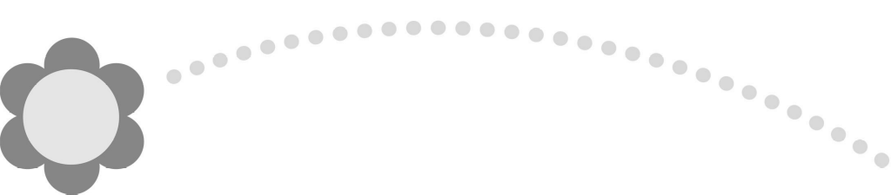
1
做自己身體的好主人
一 年 班 姓名：

一、身體碰觸，由我把關！
想想看，身體的哪些部位，不能隨意讓別人碰觸呢？做自己身體的主人，在不能碰觸的部位塗上顏色。
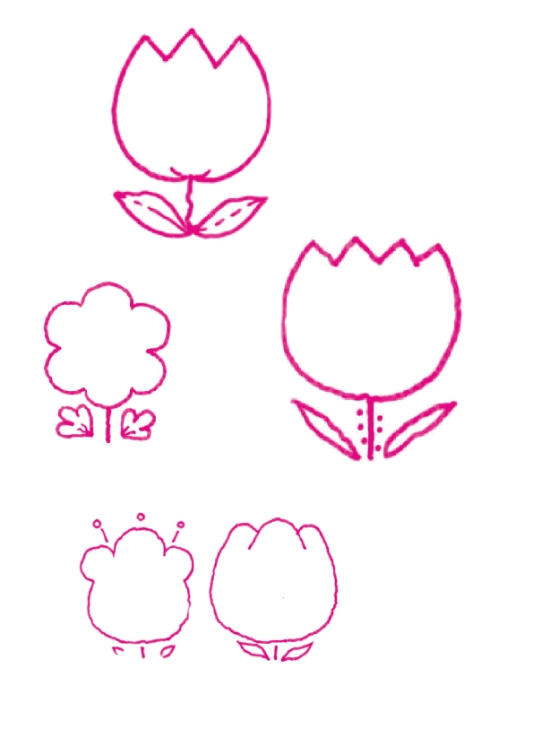
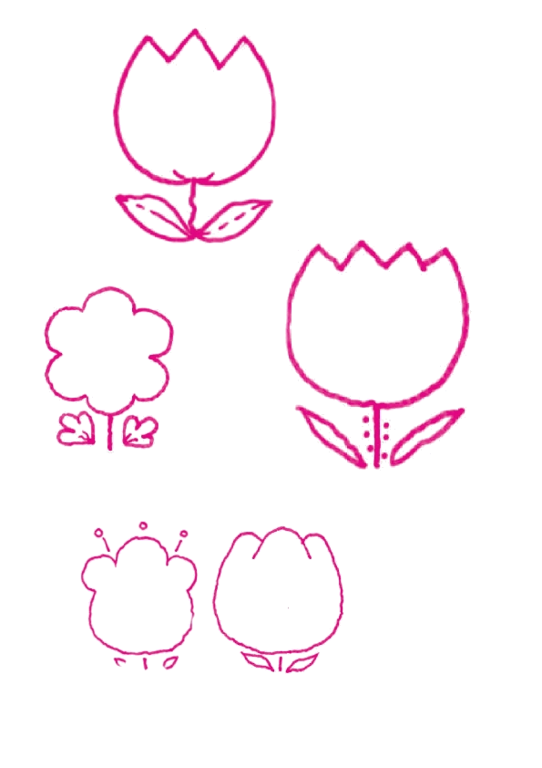
胸部
手
尿尿的地方
頭髮
屁股

二、拒絕不當行為
每個人應該多學著跟別人和樂相處，但跟別人相處時，下列哪些行為是不適當的，應該要避免或拒絕呢？
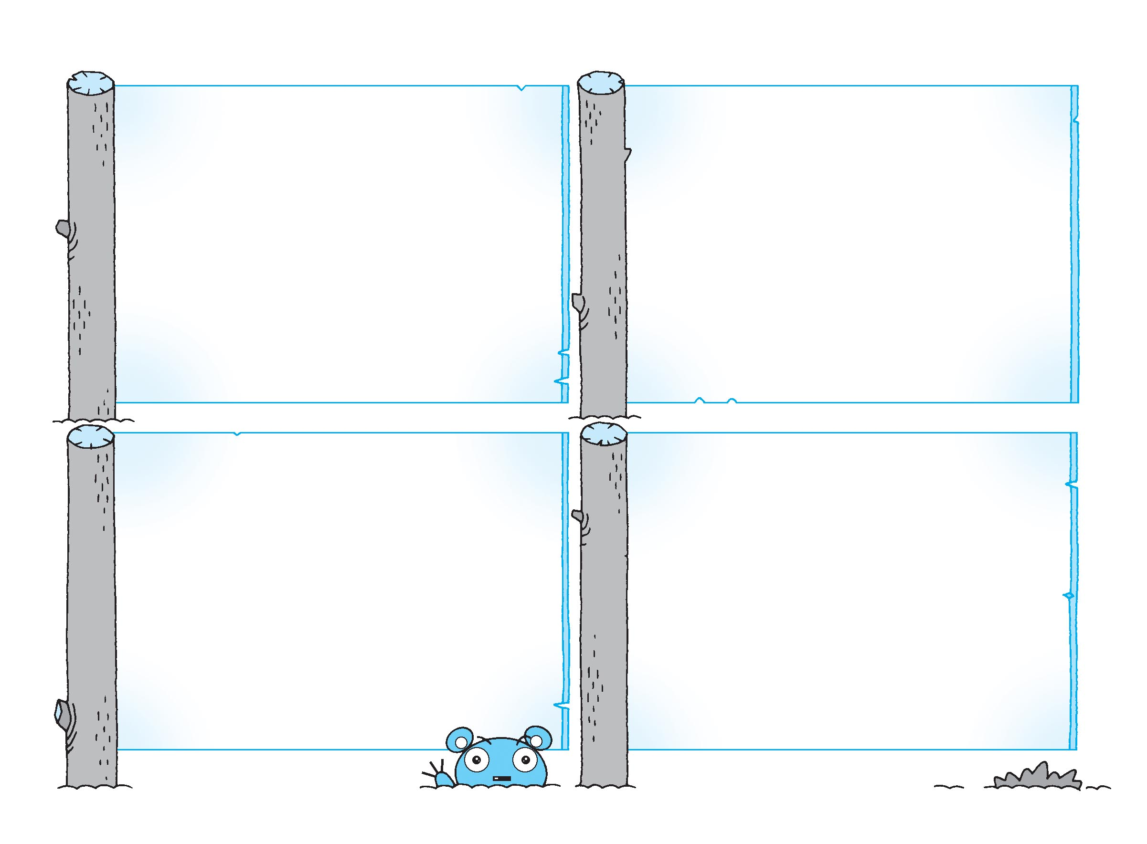
□掀女同學的裙子
□拉扯同學的頭髮。
□不亂摸同學的屁股。
□主動跟同學打招呼

花蓮縣新城鄉新城國民小學105學年度第2學期 一 年級家庭暴力防治課程學習計畫
一、學習領域：彈性課程
二、主題活動名稱：變調的家庭
三、教學對象： 一年級
四、教學節數：3節
五、教學設計者：一年級教師群
六、學習目標：
(一)認識家庭的組合並和家人分享喜怒哀樂。
(二)了解家庭暴力的意義。
(三)建立自我概念，為不可預知的事件打強心針。
(四)能熟記求助電話。
七、課程內涵：
單元名稱 |  | 變調的家庭 | 教學年級 | 一年級 | 教學時間 | 120分鐘
教學目標 | 單元目標 | 一、認識家庭的組合並和家人分享喜怒哀樂。  二、了解家庭暴力的意義。  三、建立自我概念，為不可預知的事件打強心針。  四、能熟記求助電話。
教學目標 | 對應能力指標 | 語文領域：B-1-1能培養良好的聆聽態度。  C-1-1-3能清楚說出自己的意思。  健康與體育領域：5-1-1分辨日常生活情境的安全與不安全。  5-1-3思考並演練處理危險和緊急情況的方法。  綜合活動領域：4-1-1觀察住家和學校週遭環境，並知道保護自己  的方法。  兩性教育議題：2-1-1 保護自己的身體，避免受到性侵害。  2-1-2 尊重自己與別人的身體自主權。  人權教育議題：1-1-3討論、分享生活中不公平、不合理、違反規則、健康  受到傷害等經驗，並知道如何尋求救助的資訊與管道。
教學前準備 |  | 教師：學習單、新聞剪報  學生：家人照片
教學活動 |  |  | 注意事項 | 教學資源 | 預估時間 | 評量方式
活動一：我的家庭真可愛  一、課前準備：  請學生收集家人的相片，並帶到學校來。  二、引起動機：  老師拿出家人的照片，一一介紹給學生，並說明該名家人喜歡和討厭的東西，以及生活習慣，並請學生一一上台照著老師所介紹的方式介紹自己的家人，並將介紹過的家人張貼在黑板上。  三、討論與分享  老師提問，由學生舉手發表：  1.在家人當中你最喜歡誰，為什麼？  2.在家人當中你最不喜歡誰，為什麼？  3.如果家人做了一件你不喜歡的事，你會怎麼辦？  4.如果你把爸爸最喜愛的花瓶打破了，你會如何處理？  5.如果你被別人欺負了，你會告訴哪一個家人，為什麼？  ＜第一節結束＞  活動二：邱小妹妹的遭遇  一、引起動機：  收集報紙關於邱小妹妹的報導，並播放新聞給學生看。  二、討論與發表：  1.邱小妹妹為什麼會住院？  2.邱小妹妹的爸爸為什麼要打她？  3.你知道什麼是「家庭暴力」嗎？  4.如果你是邱小妹妹，你會怎麼做？  5.你看過或聽過其他的家庭暴力事件嗎？  6.如果周遭有人發生家暴事件，我們該如何幫助她？  7.當你不開心時，除了用打人的方法之外，是否還可以用其他方式宣洩自己的情緒。  【老師時間】：  家庭暴力是一種對自己親人身體上、心理上、精神上造成傷害的一種行為。家庭暴力有許多類型：  1.爸爸打媽媽、或父母打孩子造成身體上的傷害。  2.父母漠視孩子的生理需求，例如：不給孩子東西吃。  3.爸爸恐嚇媽媽，造成心理的畏懼。  4.爸爸性侵害自己子女。  5.當自己或親友遭遇到家暴時，要懂得  尋求救助，撥打婦幼專線「113」或「110」，阻止暴力事件再發生。  活動三：「遊戲--家暴紅綠燈」  先由一個同學拿著報紙捲成的棒子當鬼，數到20，開始去抓其他的同學，當其他同學快被抓到時，可以喊出「113」或「110」並停在原地，則鬼就不能抓他。如果來不及喊出這兩個號碼而又被鬼打中的同學則必須接替鬼，成為新的鬼去抓人。 |  |  |  | 家人照片  新聞剪報 | 40’  40’  ’  40’ | 1.觀察  2.討論  3.發表  1.觀察  2.討論  3.發表  4.學習單  1.參與
參考資料：教育部「家庭暴力及性侵害防治」全國教師專業工作手冊

花蓮縣新城鄉新城國民小學105學年度第1學期 二 年級家庭暴力防治課程學習計畫
一、學習領域：彈性課程
二、主題活動名稱：認識家庭暴力
三、教學對象： 二年級
四、教學節數：3節
五、教學設計者：二年級教師群
六、學習目標：
(一) 認識什麼是家庭暴力。
(二) 辨識危險的環境、人物和暴力行為。
(三) 指導學生知道受傷害時如何尋求保護及求救管道。
七、課程內涵：
單元名稱 | 認識家庭暴力 | 教學時間 |  |  | 3節
資料來源 | 天下雜誌教育基金會  世界展望會宣導影片 | 「生氣的男人」繪本  「哈哈熊的神奇電話---113保護專線」
教學目標 | 1.認識什麼是家庭暴力。  2.辨識危險的環境、人物和暴力行為。  3.指導學生知道受傷害時如何尋求保護及求救管道。
配合之能力指標 | 【綜合活動】  1-1-1描述自己以及與自己相關的人事物。  【性別平等教育】  1-1-2了解自我身心狀況。  2-1-2尊重自己與別人的身體自主權。  2-1-3適當表達自己的意見和感受，不受性別的限制  1-1-3 討論、分享生活中不公平不合理、違反規則、受到傷害等經驗，並知道如何尋求救助的資訊與管道。
教材分析 | 大部分低年級學生對於家暴一詞概念模糊，對於家中長輩的管教也無法分辨是否為不當的能力，透過此次教學活動的設計讓學生了解何謂家庭暴力，遇到時又該如何因應。此次教學活動設計時間共兩節，有兩個活動。活動一主要讓學生了解何謂家暴，活動二則是要讓學生知道如何避免及如何因應。希望透過這次教學活動的設計能讓學生對於家庭暴力的防範能有所了解。
教學活動 | 教學重點說明 |  | 實施  方式 | 教學  資源 |  | 時間分配
活動一：認識「家暴」 | 活動一：認識家庭暴力  1、先讓學生觀看「生氣的男人」繪本，探討書中內容  讓學生認識什麼是家庭暴力。  書摘：小男孩阿男很關心爸爸，若是看到快樂的爸爸，爸爸就會變的強壯又高興。阿男希望自己有一天也可以和爸爸一樣。但若是看到安靜的爸爸，阿男就會很擔心。爸爸是生病了嗎？想睡了嗎？還是不高興呢？媽媽告訴阿男要他安靜，可是阿男一句話都還沒說呢！怎麼會有聲音呢？原來是那生氣的男人跑出來了！是不是我做錯事才讓他因此跑到爸爸身上，讓爸爸變的又大又恐怖呢？阿男心裡想著。媽媽沒辦法把生氣的男人趕走，阿男也不行，誰來救救他們？  故事藉由鮮明的色彩、大小對比讓小朋友知道阿男的心情，並了解他家裡所發生的不幸情況。希望小朋友能學習關心跟阿男有相同情況的小朋友，並把事情告訴老師，讓老師來處理。  問題討論：  1.你覺得阿男的爸爸為什麼容易生氣和打人呢？？  2.當生氣的男人爬到阿男爸爸的身上後，爸爸做了哪些事情呢？  3.阿男認為爸爸會生氣是自己的錯，如果你們是阿男也會這樣覺得嗎？為什麼？  4.媽媽告訴阿男不可以把這件事說出去，因為這是祕密。你覺得為什麼阿男的媽媽不想讓別人知道呢？  5.如果你是阿男，你會把這件事情告訴別人（像故事中的阿男，把爸爸的事情全部寫信告訴國王。）並找尋幫助嗎？為什麼？  6.當國王把阿男的爸爸帶到他的城堡去後，阿男的爸爸開始變快樂了。他慢慢改變自己的行為，成為一個好爸爸。而如果阿男的爸爸沒有去國王的花園住，讓生氣的男人一直住在身上，那阿男可能會變成什麼樣子呢？為什麼？  各位小朋友，在你身邊的朋友或同學中，家裡的某個大人，可能是爸爸也可能是媽媽，就像故事中阿男的爸爸一樣，身上多住了一個生氣的男人。所以他（她）會很難過，也不敢跟別人說或不能跟別人說。如果你知道有這樣的情況發生，一定要告訴你的老師，並告訴那個同學：『你沒有做錯任何事情。所以我們要勇敢說出來，讓大家一起來幫忙解決這個問題。』相信這個同學在大家的幫助之下，一定很快可以恢復成原本快樂的樣子。所以大家要多多關心身旁的人，讓每個人天天心裡都充滿別人溫暖的愛唷！  2、學生對於家庭暴力有了初步的認識之後，老師於課堂之中向學生解說並舉例向學生說明，讓學生知道家暴發生的可能來源，並讓學生一起討論：  （1）認識什麼是家庭暴力  （2）了解家庭暴力可能的施害者 |  | 討論 | 電腦  投影機  繪本ppt |  | 20  20
活動二：猜一猜，是什麼躲在後面？ | 活動二：保護自己  短劇表演。附件一「小華的臉怎麼了？」老師事先安排學生演出短劇。  1、觀看影片「哈哈熊的神奇電話---113保護專線」。  影片放在「虛擬光碟檔案於NAS Sever/全校公用檔案」  2、共同探討小華的處境和處理技巧。  3、老師說明要如何保護自己如何避免家暴的侵害。  4、「求救」練習。參考附件二  5、發下學習單討論並回家後與家人完成學習單 |  | 戲劇表演 | 電腦  投影機  影片 |  | 20  20  20  20

附件一:短劇
小明：小華，你的臉怎麼了？
小華：嗯…，你是我最好的朋友，我跟你講你不可以跟別人說喔。昨天晚上我怕死了，我阿
公又打我阿媽了。
小明：真的喔，那你的臉…
小華：對阿，我阿公本來是要拿椅子丟我阿媽，不小心丟到我的臉了啦，嚇死我了，好痛！
小明：好恐怖，你一定很害怕囉！好危險喔。
小華：對呀，好恐怖喔，昨天我嚇死了，我還以為我會死掉呢。每次他們吵架我都好害怕。
小明：是喔…你有沒有找誰來你們家幫忙呢？
小華：沒有阿，又沒有人可以幫忙。哪有什麼人可以幫忙！
小明：不不不，有很多大人可以幫忙喔。如果你阿公一直打阿媽，或是阿媽都快受傷了，就
可以打電話請警察趕快來幫忙！記得要打110 喔。是110 喔。
小華：真的可以叫警察來嗎？
小明：是阿，如果家人的生命有危險了，或是打得太嚴重，就要打110 請警察來阻止暴力，
危險才不會繼續下去。小孩子千萬不要自己去阻止大人打架喔，這樣會更危險的，請大人來
幫忙才是安全的。
(教師這時可先暫停，讓學生了解為什麼小孩介入大人的打架是危險的，教導阻止暴力不是小
孩的責任，也告知可能會被波及的危險。大人吵架打架時，也盡量不要待在現場)
小華：可是，如果阿公阿媽沒有打得太嚴重呢，如果只是我很害怕，那也可以找人幫忙嗎？
小明：也可以打113 呀，可以請113 的社工員幫忙想辦法。113 的社工員會教你怎麼保護自
己，如果你阿媽也願意打給113，社工員也會教你阿媽怎麼保護自己喔。
小華：原來如此呀，那下次如果阿公又打阿媽時，我就可以打電話請警察或是社工幫忙了。
小明：還有，如果你要打電話求救，記得不要在阿公面前打喔，最好是偷偷打，免得他更生
氣，那就慘了。
小華：對耶，謝謝你提醒我喔。
小明：而且，還有其他大人也可以幫忙呀，只要是你覺得可以相信的人，都可以跟他們求救
喔。像是鄰居吳媽媽、樓下的管理員，都可以請他們幫你喔。等等…讓我想一想還有誰也可
以幫忙喔………
小華：應該還有我舅媽吧，教會的林叔叔，還有老師…..好像也可以耶！
小明：對阿對阿，找信任的大人幫忙也可以。
小華：你說的好像很有道理耶，但是，被別人知道我們家又有家庭暴力了，不是很丟臉嗎？
小明：不會啦，不要覺得丟臉就不敢講，而且也不是小孩的錯。家庭暴力本來就是要靠大家
的幫忙，才不會有人繼續受傷呀。
小華：嗯，其實我也是很希望有人能幫忙保護我跟我阿媽的。ㄟ對了，為什麼你這麼厲害，
知道這麼多求救的方法？
小明：…其實以前我爸爸也會對媽媽暴力的，因為我媽媽有求救社工阿姨幫忙，所以這些求
救的方法，都是社工阿姨教我的呀。對了，如果你現在想跟老師說這件事的話，我可以陪你
一起去喔。
小華：這樣好嗎？老師會不會罵我呀？
小明：不會啦，又不是你的錯。跟老師講，她就可以了解你的煩惱了呀，要不要現在去講呀？
小華：好呀，真是謝謝你了。

該怎麼求救？？
附件二:
當我們碰到緊急危險的事情的時候，趕快報警請警察過來，警察可以阻止危險的發生，也可以保護我們的安全喔。打110 報警的時候，該注意什麼事情呢？
報警一定要說的話
1、發生的緊急事情是…
2、正確的地點
3、有沒有人受傷？是誰？
【範例】
小朋友，現在下面有一個範例，請你找一個同學跟你一起練習該怎麼找救兵吧！
小朋友：「警察伯伯，叔叔正在打媽媽，還有打我哥哥，請你們快點過來救我們」
警 察：「你們家在哪裡」
小朋友：「我們家樓下是7-11。」
警 察：「是哪一個7-11，你知道你們家的地址嗎？」
小朋友：「噢，我們家的地址是………………………………………(要練習說出你家的地址喔)」
警 察：「我聽不清楚，請你再說一次」
小朋友：「地址是………………….(再說一次地址喔)」
警 察：「你說你叔叔在打媽媽，有很嚴重嗎」
小朋友：「對，叔叔在打人，我哥哥好像手有被玻璃割到，好像有流血。拜託，請你們快點來
救我們」
警 察：「好，警察伯伯馬上過去」

【認識家庭暴力】
二年〈 〉班 姓名〈 〉
例子 | 小玲的爸爸和媽媽常常吵架，每次吵架的時候媽媽都會大叫大鬧，摔盤子、摔椅子、亂丟衣服或者一些隨手可以拿到的東西，有時候還會把爸爸的重要文件撕毀，甚至故意把氣出在小玲和家裡養的寵物（小狗）身上，媽媽在氣憤之下，還會動手打小玲和小狗。
請問小玲  和家人受  到了什麼  傷害呢？  （請打勾  或補充） |  | 身體毆打 |  | 語言暴力
請問小玲  和家人受  到了什麼  傷害呢？  （請打勾  或補充） |  | 破壞物品或虐待動物 |  | 精神虐待
請問小玲  和家人受  到了什麼  傷害呢？  （請打勾  或補充） |  | 其他： |  | 其他：
你會建議
小玲和家
人可以如
何保護自
己呢？
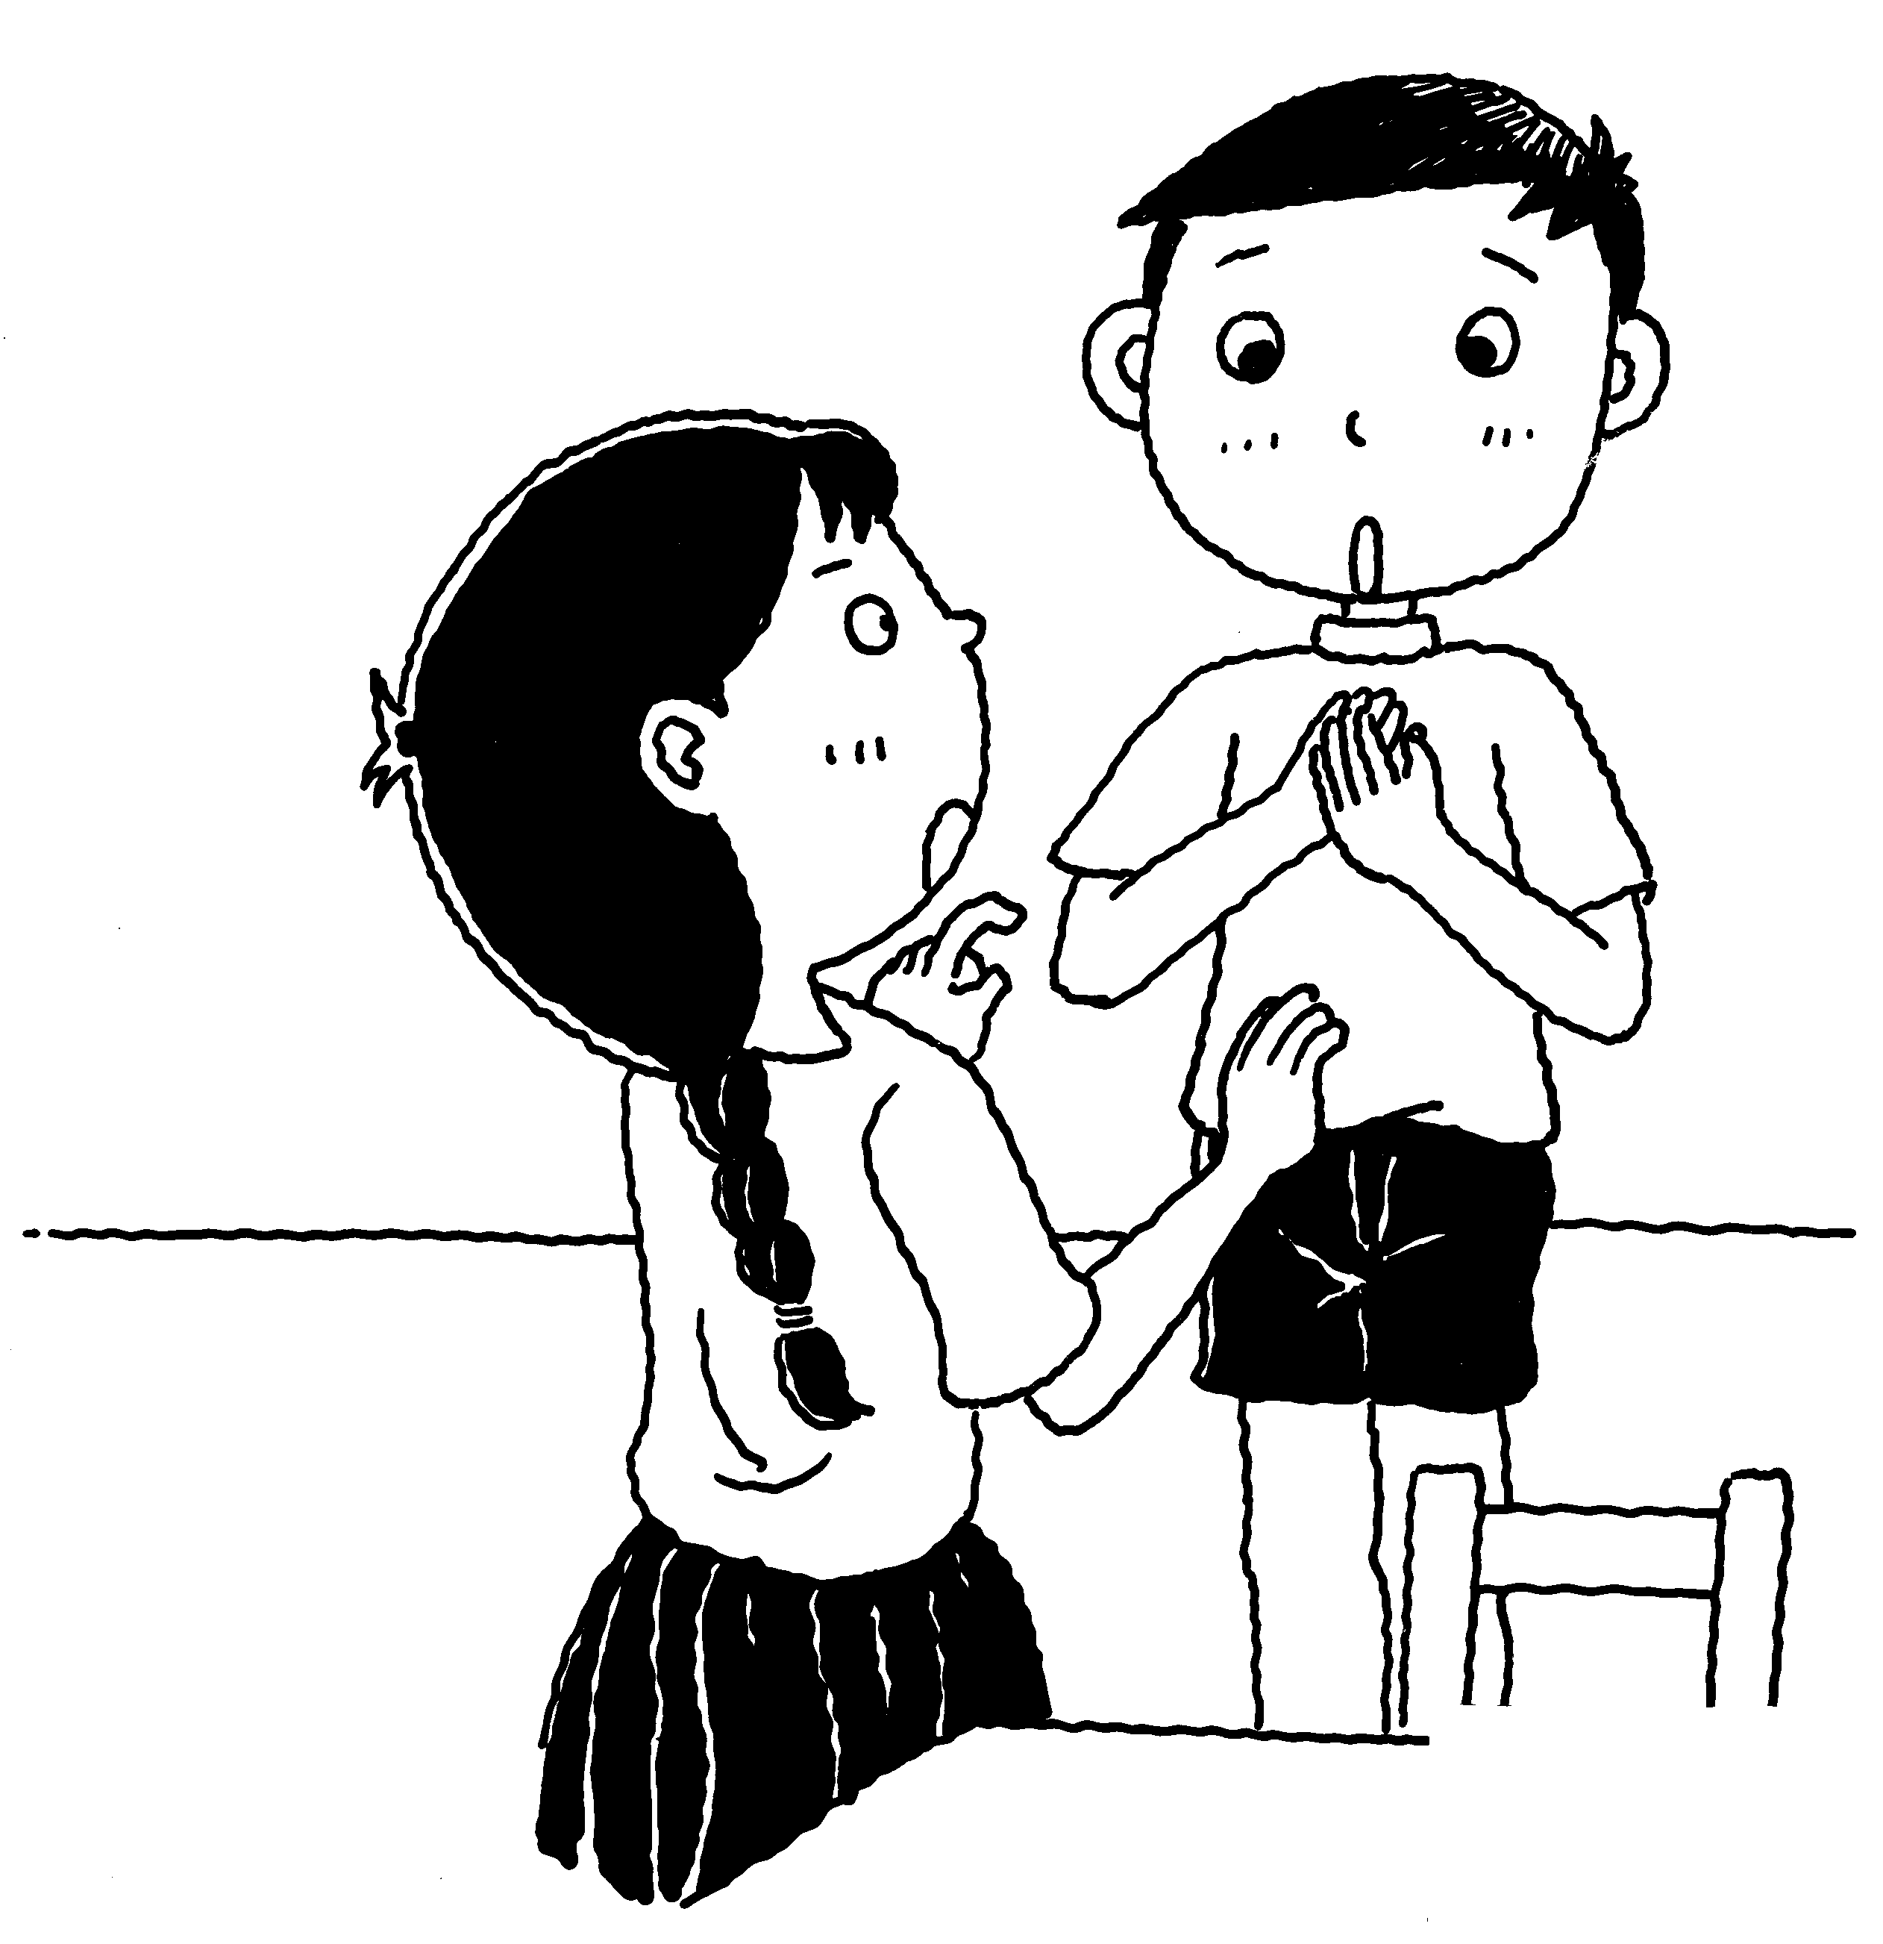
二、小朋友，你幸福嗎 ？爸媽、家人對待你……請在□打勾或補充
□常帶我去郊遊。
□關心我在學校的生活！
□常會買好吃的東西給我！
□我的功課退步了，安慰我！
□我生病了，就帶我去看醫生！
□常陪我一起讀書、遊戲和運動。
□我的功課寫不完，幫我寫功課！
□很耐心的教我寫字、讀書、打球。
□常常無故罵我或者打我！
□我常餓肚子，沒吃早餐。
□（ ）

花蓮縣新城鄉新城國民小學105學年度第2學期 二 年級家庭暴力防治課程學習計畫
一、學習領域：彈性課程
二、主題活動名稱：家庭暴力大蒐秘
三、教學對象：二年級
四、教學節數：3節
五、教學設計者：二年級教師群
六、學習目標：
(一)能察覺「家庭危險訊號」。
(二)學會適時避開危險，減低暴力傷害。
七、課程內涵：

適用年級 | 二年級
能力指標 | 【綜合活動】  4-2-1 辨識各種人為的危險情境，並演練自我保護的方法。  4-2-2 妥善運用空間，減低危險的發生。  【性別平等教育】  1-2-4了解並尊重不同族群文化中兩性互動的模式。  1-2-7 了解家庭成員的角色分工，不受性別的限制。 |  | 教 學 準 備 | 電腦、投影機  空白紙、白板、白板筆
教 學 重 點 |  | 1.能察覺「家庭危險訊號」。  2.學會適時避開危險，減低暴力傷害。
學 習 目 標 | 1.引導兒童察覺「家庭危險訊號」。  2.引導兒童發展社會資源網絡，減低暴力傷害。

教 學 指 導 要 點 | 教學時間 | 教學資源 | 評量  重點
【活動一】認識家庭暴力  (一)教師提問：「你們曾經在電視新聞或報紙上看過小朋友被家人傷害的事情嗎？」請一、兩位兒童上臺發表。  (教師統整兒童的回答，舉出一個「家庭暴力」的實際案例)  案例：臺北縣五股鄉一對夫婦經常要女兒拿重的東西，然後跪在地上爬行，或是在女兒爬行擦地板的時候，用腳去踩女兒的手掌，這位女童的父母還經常將女兒綑綁關在廁所裡，甚至禁止女兒去學校上課。  (二)教師提問：「各位同學，從上面的案例當中，你覺得哪些動作、行為是『家庭暴力』？」請二、三位兒童發表。(用腳踩、綑綁、關在廁所裡)  (三)教師整理兒童回答的內容，並進一步提問：「『家庭暴力』只是大人打小孩嗎？兒童再想想看還有哪些動作、行為也叫『家庭暴力』？」請二、三位兒童發表。  ◎用言語辱罵、破壞財物、使兒童的身體和心理受到傷害的都是屬於『家庭暴力』的範圍  (四)教師補充說明：「『家庭暴力』有很多種，不一定只是毆打，有時候威脅、恐嚇、排斥、孤立小朋友，或者是沒有提供適當的食物、衣物、沒有給小朋友安全的住所與照顧，這些都可以稱為是『家庭暴力』。」  (五)教師請全班兒童再想一想，誰有可能遭受到『家庭暴力』的傷害呢？」整理兒童的回答。  (六)教師強調：「被打的人不一定是小孩子或是女生，也有可能是年長的父母或是先生都有可能會被打。」  (七)教師歸納：『家庭暴力』有很多種，例如，精神上的虐待例如言語辱罵、疏於照顧、身體的毆打、性虐待、經濟控制與財物破壞等。  【活動二】家庭暴力大蒐秘  (一)教師提問下列問題：  1.教師：小朋友，你們知不知道，在哪種情形下容易發生『家庭暴力』？  (例如：在爸爸媽媽開始爭吵之後，或是在施暴者喝酒之後等。)  教師 2.教師：在『家庭暴力』發生之前，施暴者有沒有什麼特別的特徵線索？(例如：在父母大聲吵架、摔東西、或喝酒之後)  教 3.教師：當你看到父母大聲吵架、摔東西或喝酒之後，可能發生『家庭暴力』時，你可以怎麼做？  (可以先離開現場、找地方躲起來)  4.教師：當你身處在『家庭暴力』情境當中時，你可以怎麼做？  (先保護自己是最重要的、找安全的地方躲起來，例如：房間、不要用言語或是行為刺激施暴者)  ◎打架並不能解決問題，父母的爭吵並不是小朋友的錯。當『家庭暴力』發生時，小朋友要記得保護自己是最重要的。不要用言語或行為刺激施暴者，避免引發更多暴力行為，避免使自己的身體受到更多的傷害。  (二)教師發給兒童每人一張「找一找－危險訊號在哪裡」學習單，請兒童一起討論看看。」  1.在什麼樣的情況下，家人會生氣打人？  (施暴的時間、地點、原因，以及施暴者的行為習慣。)  2.當『家庭暴力』發生的時候，你要怎麼保護自己？  - 各組發表討論內容。  (教師發下學習單，請同學分組討論並填寫)  (三)教師歸納：  1.發生『家庭暴力』的線索：  父母大聲吵架、摔東西、喝酒之後。  2.保護自己不受傷害的正確方法：無論家中發生什麼事情，保護自己是最重要的，可以先找地方躲起來，例如：房間或桌子底下。另外，不要說刺激施暴者的話，或做出讓施暴者更生氣的事情，避免引發更多的虐待傷害。 | 40  40 | 電腦  投影機  白板  白板筆  學習單 | 發表  發表  討論  討論  發表  討論  發 表  完成學習單
教學資源引用師大WIDE-KM，
網址：http://elearning.ice.ntnu.edu.tw/PlanView.asp?s=2968

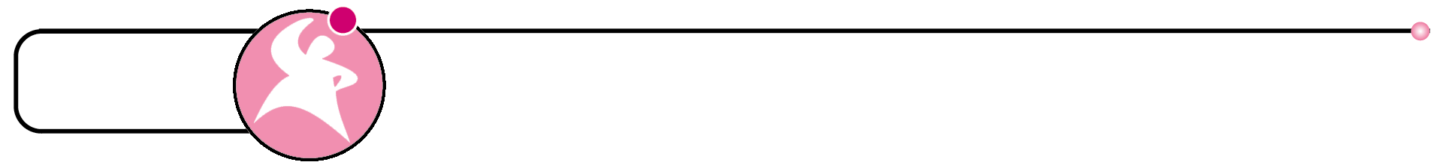
家暴與離婚 年 班 姓名

一、家暴喊停！
「家庭暴力」會讓家庭成員身心遭受傷害，也會讓家庭功能喪失；而你知道什麼情況下已可判定為「家暴」了嗎？另外，當遭遇家庭暴力時，又該如何尋求解決呢？請試著回答下列問題。
1.請勾選出已屬於「家庭暴力」的情況：
  - 妹妹與弟弟常常吵架或打架。
  - 爸爸經常心情不好就毆打媽媽。
  - 媽媽常把我們鎖在房間裡，不給我們吃東西。
  - 做錯事的時候，總是被媽媽罵。
  - 爸爸只要喝醉酒，就在家亂摔東西，亂打人。
2.遇到家庭暴力時，可以尋求哪些管道協助：

二、遠離傷痛
小智的父母離婚後，小智每天悶悶不樂，看起來很不快樂。身為好朋友的你，可以怎麼做，幫助小智度過這段不適應期呢？

◎我可以採取的做法為：

花蓮縣新城鄉新城國民小學105學年度第1學期 三 年級家庭暴力防治課程學習計畫
一、學習領域：彈性課程
二、主題活動名稱：防暴應變通
三、教學對象： 三年級
四、教學節數：3節
五、教學設計者：三年級教師群
六、學習目標：
（一）了解暴力的本質為不尊重他人的表現。
（二）辨識不當的身體碰觸。
（三）能向親近的人說出自己受侵害或恐懼的事情。
（四）隨時提高警覺，懂得保護自己。
（五）了解家庭暴力基本的求助觀念。
七、課程內涵：
分段能力指標
健康與體育
1-1-5 討論對於身體的感覺與態度，學習尊重身體的自主權與隱私權。
5-1-1 分辨日常生活情境的安全與不安全。
5-1-2 說明並演練促進個人及他人生活安全的方法。
5-1-3 思考並演練處理危險和緊急情況的方法。

綜合活動
4-2-1辨識各種人為的危險情境，並演練自我保護的方法。
性別平等教育
1-2-5 尊重兩性皆具有做決定的自主權。
2-2-2 尊重兩性在溝通的過程中平等的表達機會。
3-2-1 學習尊重兩性的行為。
人權教育
1-2-1欣賞、包容個別差異並尊重自己與他人的權利。
1-2-3說出權利與個人責任的關係，並在日常生活中實踐。

教學目標
1.了解暴力的本質為不尊重他人的表現。
2.辨識不當的身體碰觸。
3.能向親近的人說出自己受侵害或恐懼的事情。
4.隨時提高警覺，懂得保護自己。
5.了解家庭暴力基本的求助觀念。
6.了解家庭暴力的意涵，並尋求方法終止。
7.學習面對家庭暴力時的處理方式。
8.釐清家庭暴力迷思，對於家暴能有正確的判斷。
統整相關領域
健康與體育
綜合活動
性別平等教育
人權教育

教學活動 | 教學  時間 | 指導  要點 | 教學  資源 | 評量  方式 | 重大  議題
【活動一】尊重你我他  (一) 故事講述：教師講述「校園小霸王」的故事：  阿強很外向，很喜歡表達自己的看法，更喜歡大家事事都順他的意。不過，有些時候如果大家都不採納他提出的意見，阿強便會跟對方吵架，甚至動手打人。久而久之，在學校，只要看同學不順眼，便會藉機找同學的麻煩，動手打人……，同學們見到他，寧可躲得遠遠的，不想再跟他一起玩……  不過，阿強總是說只是和同學開開玩笑，為什麼看得那麼嚴重，所以，好幾次他還掀女同學的裙子，覺得這樣很好玩……  (二) 問題探討：  1.阿強這樣的行為適當嗎？為什麼？  ※傷害別人身體的行為，像是打人、踢人等，這樣的暴力行為是不對的，不論你有任何理由，都不可以動手打人。  2.同學之間該如何相處呢？  ※從上述的故事，教師可以提及：我們每個人都會希望得到別人的尊重，比如說，當別人接受了自己的意見，會覺得自己真是想了一個好點子，但是當別人不接受自己的意見時，雖然會覺得難過失望，但是也不代表我們可以因為這樣而去傷害別人或強迫別人。因此，故事中的阿強希望被別人尊重，可是自己卻沒有尊重別人，反而用暴力的方式逼別人可以尊重他。  3.阿強覺得跟同學開開玩笑，掀女同學的裙子很好玩。阿強這樣的想法跟行為正確嗎？如果阿強真的想和同學開開玩笑，應該要怎麼做比較好？  ※老師提醒兒童要當自己身體的主人，除了保護自己的身體，拒絕任何不適當、不舒服的碰觸（即使是大人的要求，小孩也有權利說不），也要學習尊重別人的身體。  (三)延伸討論：教師說明，同學之間要互相尊重，家人之間更是如此。因此，不管是爸爸媽媽，或是家裡的其他大人，都不可以使用暴力的方式來傷害家人，也不可傷害小孩。  (四)歸納說明：教師提及在人際互動的情境當中，每個人都是獨立的個體，所以每個人的想法當然也會不一樣，阿強必須學習傾聽別人的意見，並尊重別人的想法與感覺。教師亦再次強調所有的暴力都是不被允許的行為，鼓勵兒童要發揮解決問題的能力，讓兒童了解，當他可以尊重別人時，自然而然就會得到別人的尊重了，換言之，「尊重別人，就是尊重自己」。  ※正確觀念的強調：只要會傷害別人的身體和心情都是暴力」、所有的暴力都是不對的、家庭暴力也是不對的。  (五)重點歸納：先了解暴力的基本概念，並了解「尊重別人，就是尊重自己。」  ～第一節結束～  【活動二】家有霸王  (一)延續活動一：教師說明，除了在校園裡可能發生像小霸王阿強的情況，我們也可能會在家裡發現有人像小霸王阿強一樣使用暴力，為了要其他家人都順他的意、聽他的話，然後就使用暴力的方式來傷害家人，所以，像這樣在家裡發生的暴力就叫做『家庭暴力』。  (二)家暴面面觀：教師說明目前家庭暴力普遍存在於社會上，成為大家都很關心的現象，因此政府成立專門的工作部門並設立專線(婦幼保護專線：113)，並且頒佈法令規定家庭暴力是犯法的行為，種種的措施都是希望讓大家了解，暴力是不被接受的行為，除了教導大家能夠不使用暴力，並且也要教導大家如何保護自己、保護別人，而既然這是一個受重視的社會現象，每一個人都應該多了解一些，對社會多付出一份關心。  ※家庭暴力的主題探討是以「教育」為主，而非「輔導」取向。為避免兒童產生對號入座的不舒服感受，上課時應以關懷社會現象的角度切入，豉勵兒童身為社會的一份子，所以也該多吸收相關的知識。  (三)延伸探討：教師提問下列問題，帶領兒童思考與討論：  1.如果家中有一個霸王(施暴者)，和霸王一起生活的家人會有什麼心情呢？  2.霸王把家人當作自己心情不好的出氣筒，大家同意霸王這樣的做法嗎？為什麼？  3.霸王施暴時，委屈、聽從霸王才是尊重他的表現？  ※害怕、聽從施暴者並不是尊重施暴者  (四)歸納小結：如果暴力發生在家裡就是家庭暴力，家庭暴力和所有的暴力一樣都是不對的，爸爸不可以傷害媽媽，媽媽不可以傷害爸爸，大人也不可以傷害小孩。當一個家庭發生了家庭暴力，為了要保護家人的安全，因為小孩還小，會需要其他大人的幫忙是很正常的，所以，我們可以告訴老師、警察、113的社工，請他們一起幫忙想辦法，保護自己也保護家人。  (五)重點歸納：了解家暴的概念，及基本的求助觀念。  ～第二節結束～ | 15’  10’  10’  5’  10’  10’  15’  5’ | 故事講述  問題探討  延伸討論  歸納 說明  延伸討論  家暴討論  延伸探討  歸納 說明 |  | 觀察學生  思考與討論  觀察學生  觀察學生  態度評定  觀察學生  態度評定  思考與討論  觀察學生  態度評定 | 性別平等教育  1-2-5  2-2-2  3-2-1  性別平等教育  1-2-5  2-2-2  3-2-1  人權教育  1-2-1  1-2-3  性別平等教育  1-2-5  2-2-2  3-2-1  人權教育  1-2-1  1-2-3  性別平等教育  1-2-5  2-2-2  3-2-1  人權教育  1-2-1  性別平等教育  1-2-5  2-2-2  3-2-1  人權教育  1-2-1  1-2-3
【活動三】家暴檢測站  (一)家暴止步：  1.教師複習說明，有些家人使用暴力的方式來威脅恐嚇或傷害其他家人的舉動，叫做是『家庭暴力』。並提問大家對這種行為的看法是什麼呢？會認同嗎？  ※家庭暴力當然也是不對的，暴力就是暴力，不會因為在哪裡使用暴力，或是因為不同的人使用暴力，就會有不同的標準。  2.教師指導說明，不管發生在任何場合、或是有任何理由，都沒有人有權利使用暴力的方式去傷害別人，同學之間不可以，夫妻之間不可以，家人之間不可以，父母與小孩之間也不可以。因為，只要是暴力就是不對的。雖然父母有管教孩子的權利，但是那並不代表父母可以使用傷害孩子的方式來管教孩子！如果此時有兒童表達可以認同家庭暴力，教師須進一步澄清他覺得認同的原因為何，並試圖挑戰該兒童錯誤的價值觀。  (二)快問快答：教師說明，家庭暴力是社會大眾都很重視的問題，雖然你們還只是小學生，但是可以從小建立起正確的觀念，所以不要忽略自己的力量喔！教師開始發問，贊成的人雙手舉出圈圈的姿勢，不贊成的人雙手比出叉叉的姿勢，每一題結束後，看看大家的回答並且討論一下正確答案。  (1)家庭暴力只會發生在很貧窮的家庭裡。(X)  ※家庭暴力會發生在任何種類的家庭裡，不論其收入、職業、地區、文化、教育程度或種族。  (2)家庭暴力只不過是別人家的家務事罷了，沒什麼好大驚小怪的。(X)  ※家庭暴力是犯法的行為，需要公權力介入處理。  (3)會發生家庭暴力是因為家裡有人做錯事，所以本來就應該被打。(X)  ※不論施暴者如何合理化其行為，打人就是不對，和對方有沒有做錯事一點關係都沒有。  (4)被打的人會一直被打，應該是他自己沒用。  ※受暴者並不是有被虐狂，而是因為施暴者會以威脅恐嚇的方式控制受暴者，例如：更嚴重的暴力對待、經濟上的孤立、造成孩子的危險性等等，而造成受暴者不敢輕易離開。  (三)補充說明：使用暴力的人是自己選擇了暴力，他們應該要勇敢地為自己的錯誤行為負責。教師提醒，不管有任何的理由，暴力就是不對！此外，教師鼓勵兒童除了從自己做起，讓自己成為不使用暴力解決問題的人以外，也願意為宣導拒絕暴力的觀念一起努力，強調拒絕暴力代表著自己不想受到暴力的控制，是一種有智慧的表現。  (四)重點歸納：釐清家庭暴力的迷思，並懂得拒絕暴力。  ～第三節結束～ | 10’  20’  10’ | 延伸說明與補充  家暴問題釐清  補充說明  重點歸納 |  | 觀察學生  態度評定  思考與操作  觀察學生  觀察學生  態度評定 | 性別平等教育  1-2-5  2-2-2  3-2-1  人權教育  1-2-1  1-2-3  性別平等教育  1-2-5  2-2-2  3-2-1  人權教育  1-2-1  1-2-3
1
家家有愛，遠離傷害
年 班 姓名：

一、狀況處理高手

想想看，如果你遇到下列情況時，你會怎麼做？請勾選出適合的答案。
- 如果在學校，發現同學有暴力行為時，應該怎麼做？
□裝作沒看見 □學起來，自己也來暴力一下
□跑去跟他嗆聲 □告訴老師
2.如果發現同學家裡發生家暴事件時，應該怎麼做？
□告訴其他同學不要跟他一起玩 □對他不理不睬，離他遠一點
□告訴老師，請老師幫助他 □安慰他、幫助他、鼓勵他
3.如果是自己家中發生暴力事件時，應該怎麼做？
□要小心隱瞞，不要讓別人知道了 □告訴學校的老師
□告訴自己信任的大人 □撥打婦幼保護專線
二、家暴觀念黑白配


下列是李伯伯跟小明的對話，請你想想看，誰的觀念有誤？為什麼？
李伯伯：鄰居家的王老闆又在打老婆跟小孩了……。
小明：難道就這樣當作不知道嗎？
李伯伯：那是他們的家務事，我們管不著。
小明：為什麼？
李伯伯：會發生家暴事件，一定是家裡有人做錯事，所以本來就該打。

- 誰表達的觀念有誤？___________________________________________
為什麼？______________________________________________________
_______________________________________________________________

2
我要我的快樂童年
年 班 姓名：

一、要抱抱，不要暴暴！
關於家庭暴力，下列敘述何者正確？
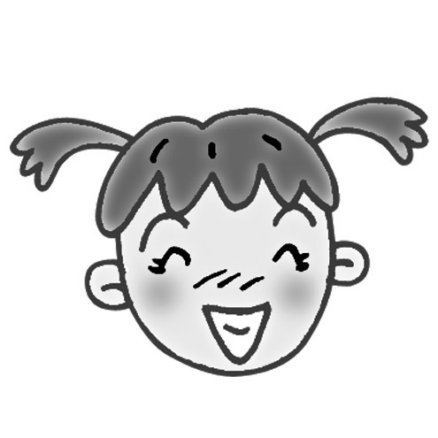
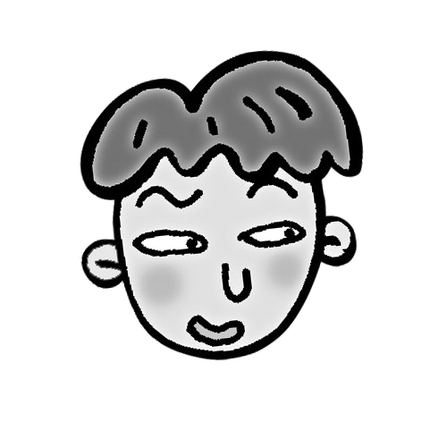
- 1.家裡發生家庭暴力，很丟臉，我絕不能說出去。
- 2.使用暴力是不尊重他人的表現。
- 3.一定是我做錯事，才會害媽媽被爸爸打。
- 4.爸爸媽媽賺錢供我們讀書，所以常常嚴重挨打是應該的。
- 5.鄰居的林媽媽常常被打得鼻青臉腫，林弟弟也是。為免麻煩，最好當作不知道。
- 6.同學之間要互相尊重，家人也是。因此，使用暴力來傷害家人是不被允許的。
- 7.除了不使用暴力，還要懂得怎麼保護自己、保護別人。

二、家暴，STOP！
想想看，如果家裡發生暴力事件，你會做些什麼措施來保護自己呢？
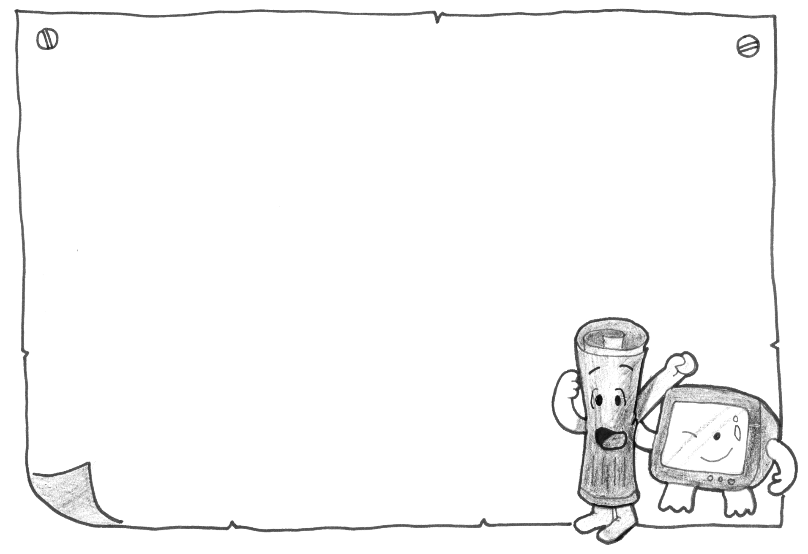

花蓮縣新城鄉新城國民小學105學年度第2學期 三 年級家庭暴力防治課程學習計畫
一、學習領域：彈性課程
二、主題活動名稱： 安全計畫
三、教學對象： 三年級
四、教學節數：3節
五、教學設計者：三年級教師群
六、學習目標：
(一)能察覺「家庭危險訊號」。
(二)學會適時避開危險，減低暴力傷害。
七、課程內涵：

能力指標 | 【綜合活動】  4-2-1 辨識各種人為的危險情境，並演練自我保護的方法。  4-2-2 妥善運用空間，減低危險的發生。  重大議題  【性別平等教育】  1-2-4了解並尊重不同族群文化中兩性互動的模式。  1-2-7 了解家庭成員的角色分工，不受性別的限制。
教 學 重 點 | 1.能察覺「家庭危險訊號」。  2.學會適時避開危險，減低暴力傷害。
學 習 目 標 | 1.引導兒童察覺「家庭危險訊號」。  2.引導兒童發展社會資源網絡，減低暴力傷害。

教 學 指 導 要 點 | 教學時間 | 教學資源 | 評量  重點
【活動一】認識家庭暴力  (一)教師提問：「你們曾經在電視新聞或報紙上看過小朋友被家人傷害的事情嗎？」請一、兩位兒童上臺發表。  (教師統整兒童的回答，舉出一個「家庭暴力」的實際案例)  案例：臺北縣五股鄉一對夫婦經常要女兒拿重的東西，然後跪在地上爬行，或是在女兒爬行擦地板的時候，用腳去踩女兒的手掌，這位女童的父母還經常將女兒綑綁關在廁所裡，甚至禁止女兒去學校上課。  (二)教師提問：「各位同學，從上面的案例當中，你覺得哪些動作、行為是『家庭暴力』？」請二、三位兒童發表。(用腳踩、綑綁、關在廁所裡)  ～第一節結束～  (三)教師整理兒童回答的內容，並進一步提問：「『家庭暴力』只是大人打小孩嗎？兒童再想想看還有哪些動作、行為也叫『家庭暴力』？」請二、三位兒童發表。  ◎用言語辱罵、破壞財物、使兒童的身體和心理受到傷害的都是屬於『家庭暴力』的範圍  (四)教師補充說明：「『家庭暴力』有很多種，不一定只是毆打，有時候威脅、恐嚇、排斥、孤立小朋友，或者是沒有提供適當的食物、衣物、沒有給小朋友安全的住所與照顧，這些都可以稱為是『家庭暴力』。」  (五)教師請全班兒童再想一想，誰有可能遭受到『家庭暴力』的傷害呢？」整理兒童的回答。  (六)教師強調：「被打的人不一定是小孩子或是女生，也有可能是年長的父母或是先生都有可能會被打。」  (七)教師歸納：『家庭暴力』有很多種，例如，精神上的虐待例如言語辱罵、疏於照顧、身體的毆打、性虐待、經濟控制與財物破壞等。  ～第二節結束～  【活動二】家庭暴力大蒐秘  (一)教師提問下列問題：  1.教師：小朋友，你們知不知道，在哪種情形下容易發生『家庭暴力』？  (例如：在爸爸媽媽開始爭吵之後，或是在施暴者喝酒之後等。)  教師 2.教師：在『家庭暴力』發生之前，施暴者有沒有什麼特別的特徵線索？(例如：在父母大聲吵架、摔東西、或喝酒之後)  教 3.教師：當你看到父母大聲吵架、摔東西或喝酒之後，可能發生『家庭暴力』時，你可以怎麼做？  (可以先離開現場、找地方躲起來)  4.教師：當你身處在『家庭暴力』情境當中時，你可以怎麼做？  (先保護自己是最重要的、找安全的地方躲起來，例如：房間、不要用言語或是行為刺激施暴者)  ◎打架並不能解決問題，父母的爭吵並不是小朋友的錯。當『家庭暴力』發生時，小朋友要記得保護自己是最重要的。不要用言語或行為刺激施暴者，避免引發更多暴力行為，避免使自己的身體受到更多的傷害。  (二)教師發給兒童每人一張「找一找－危險訊號在哪裡」學習單，請兒童一起討論看看。」  1.在什麼樣的情況下，家人會生氣打人？  (施暴的時間、地點、原因，以及施暴者的行為習慣。)  2.當『家庭暴力』發生的時候，你要怎麼保護自己？  - 各組發表討論內容。  (教師發下學習單，請同學分組討論並填寫)  (三)教師歸納：  1.發生『家庭暴力』的線索：  父母大聲吵架、摔東西、喝酒之後。  2.保護自己不受傷害的正確方法：無論家中發生什麼事情，保護自己是最重要的，可以先找地方躲起來，例如：房間或桌子底下。另外，不要說刺激施暴者的話，或做出讓施暴者更生氣的事情，避免引發更多的虐待傷害。  ～第三節結束～ | 20’'  20’  20  20  15’  15’  10’ |  | 1.發表  1.發表  2.觀察  1.觀察  1.發表  1.討論  1.觀察

花蓮縣新城鄉新城國民小學105學年度第1學期 四 年級家庭暴力防治課程學習計畫
一、學習領域：彈性課程
二、主題活動名稱： 我會照顧自己
三、教學對象： 四年級
四、教學節數：3節
五、教學設計者：四年級教師群
六、學習目標：
(一) 能保護自己身體不受侵害。
(二) 能勇於表達想法及情緒與說不。
(三) 了解兒童保護等相關法規。
七、課程內涵：

單元名稱 | 我會照顧好自己
適用年級 | 國小四年級 | 活動時間 | 120分鐘(3節課)
教學目標 | 一、能保護自己身體不受侵害  二、能勇於表達想法及情緒與說不  三、了解兒童保護等相關法規 | 具體目標 | 1-1能舉出身體有哪些是不能隨便碰觸的隱私部位。  1-2能體察每個人都是自己身體的主人。  1-3能知道保護自己身體的方法。  2-1能適當表達自己的感覺。  2-2能說出自己對身體接觸的感覺。  2-3能用「我覺得….」的句子來表達自己的想法和情緒。  2-4遇到不喜歡的情境能勇敢 的說「不」。  3-1能了解何謂家庭暴力。  3-2能了解何謂性侵害。  3-3能說出有關家暴性侵害的相關法令。  3-4能知道110及113電話並告訴大人尋求協助。
具體目標 | 教 學 活 動 內 容 |  |  | 時間 | 教學資源
1-1 | - 準備活動  教師準備討論情境、學習單、哨子。  - 發展活動  活動一：寶貝身體  一、引起動機：「暖身活動-追趕跑跳碰」  1.教師說明遊戲規則  - 全班混合編成兩組，分站中線的兩邊如：  甲組  ----------------------------------- 中線  乙組 |  |  | 10分鐘

具體目標 | 教 學 活 動 內 容 | 時間 | 教學資源
- 1  - 2  - 3  - 3 | - 每次遊戲開始前，每次一隊派出2人至中  線旁邊，老師哨音一響，雙方兩兩一組猜拳。  - 猜拳後輸者跑，贏者追，輸者若未回到自己的家就被摸到身體的任何一部分，就被判出局到休息區休息。  - 遊戲結束後，出局最少者獲勝。  2.學生進行遊戲。  3.分享遊戲心得  - 你最常被碰到身體的哪些部位？你的感覺如何？  - 你不願意被碰觸的部位有哪些？可以被碰觸的部位有哪些？  4.重新定規則，要碰到哪些身體部位，才算出局。  5.重新遊戲。  二、討論時間—教師和學生討論以下問題：  - 遊戲中身體哪些碰觸讓你覺得不舒服？  - 什麼人會和你有身體碰觸？什麼情境下別人會和你有身體碰觸？有不舒服的感覺嗎？  3. 這些身體的接觸，會不會對你造成身體的傷害  呢？還有哪些情況，別人會對你的身體造成侵  害呢？  4. 當別人對你的身體造成侵害時，你要如何保護  自己？  三、綜合歸納  1.教師綜合學生意見，歸納整理保護自己的方法：  - 不適當的身體接觸，應該拒絕。  - 自己是身體的主人，不可以讓他人隨意碰觸，並且能尊重他人的身體自主權。  - 當別人要侵害你的身體時，可以大聲叫。  - 當別人要侵害你的身體時，可以趕快逃。  2.填寫學習單（學習單一），並討論分享  -----------第一節完---------- | 10分鐘  10分鐘  5分鐘  5分鐘 | 學習單一

具體目標 | 教 學 活 動 內 容 | 時間 | 教學資源
2-1  2-2  2-3 | 活動二：勇敢說不  - 準備活動  教師佈置上課情境、穿裙子的洋娃娃、各種音樂、學習單、松鼠學拒絕繪本。  - 發展活動  一：認識情緒  - 播放不同的音樂，如包括槍戰(伍佰的決  戰)、古典樂(貝多芬—第五號交響曲命運)、流行音樂等。讓學生去體會面臨那樣的情境時，自己會有什麼樣的反應。  - 接著討論在聽到這樣的音樂時，自己會有什麼樣的情緒產生。  - 老師再做情境舉例，請學生依情境說出自己的情緒，如：  （1）你一直盼望有一輛自行車。在你生日時，得到一輛比你期望更好的車，你會有何感覺？  （2）當你最心愛的東西，被人家弄壞了，你會有什麼感覺？  讓學生依照情緒象限上的詞彙，挑選並說出自己 會有的情緒如：高興、傷心、難過、生氣……等。  二、「想法、感覺和行動的連環鎖」  - 教師準備一個穿著裙子的洋娃娃，然後做一些動作，如：  （1）牽著娃娃的手，說要和他做朋友。  （2）摸著娃娃的頭，說：「你好乖。」  （3）拉著娃娃的裙子，說裙子好漂亮。  （4）手漸漸朝娃娃的內褲摸去，並重複幾次。  用以上情境為題，讓學生說出自己的感覺。  - 情境演練：教師提出一些情境，讓小朋友以下列方式回答，「發生了麼事？」「如果是你，你會覺得…..」  （1）媽媽親我並且說晚安。  （2）小明趁我不注意，偷偷掀我的裙子。  （3）曉華的爸爸喜歡喝酒，喝過酒後常常會打  媽媽。 | 共計40分鐘  5分鐘  5分鐘  10分鐘 | 各種音樂  情緒象限卡(附件五)  娃娃

具體目標 | 教 學 活 動 內 容 | 時間 | 教學資源
2-3 | （4）小芬考試成績不及格，媽媽生氣了，拿起  竹子就把小芬打傷了。  （5）上體育課玩躲避球時，小華故意用球打到我的胸部。  （6）隔壁的陳叔叔每次來找爸爸，都盯著我的胸部看。  要求學生用「當……的時候，我的想法是……我覺得……我可以……」句子回答，並加入想法和情緒，舉例如下：  例1：當媽媽親我的時候，我的想法是她很愛我，我覺得很溫馨，我可以告訴她我也愛她。  例2：當我被小明偷掀裙子的時候，我的想法是小明很壞，我覺得很生氣又有點難過，我可以叫他不要掀我的裙子或告訴老師。  【老師時間】  要分辨想法和情緒對學生較為困難，老師可多舉例來引導。  三、我要說  1.發下學習單，讓學生完成（學習單二）。  2.請學生找一至二位同學練習說說看，並加強表  達拒絕的語氣。  3.老師回饋學生並做適度的修正。 | 10分鐘 | 學習單二

具體目標 | 教 學 活 動 內 容 | 時間 | 教學資源
2-4 | 叁、綜合活動--救命拳大賽  一、教師說明遊戲規則  1.老師說明規則，當自己感覺到別人要侵犯你時，你要怎麼辦？請學生大聲唸口訣並做出動作。口訣一：大聲叫—把雙手放在嘴巴前，作出喊叫狀；口訣二：趕快逃—轉身作逃跑樣子；口訣三：我不要—雙手胸前交叉，搖手說不要。  2.兩人一組，比救命拳大賽。  3.遊戲方式：先唸出口訣；「壞人來了怎麼辦？」邊念口訣邊猜拳，猜贏的比「大聲叫」，猜輸的比「趕快逃」，一樣的比「我不要」。  4.輸的同學必須跟在贏的同學後面，由贏的同學繼 續尋找另一目標繼續比賽，直到最後出現救命拳冠軍。  -----------第二節完----------- | 10分鐘

具體目標 | 教 學 活 動 內 容 | 時間 | 教學資源
3-1  3-2 | 活動三：迎向陽光  - 準備活動  劇本、布偶、指導小朋友事前準備表演。  - 發展活動  一、小紅帽的一天  有一天下課，小紅帽單獨去倒垃圾，看到野狼叔叔躲在溜滑梯後面，野狼叔叔說他在和老師玩捉迷藏的遊戲，要小紅帽一起躲起來，等老師和其他小朋友找不到，上課以後就帶小紅帽去麥當勞。上課鐘響後，野狼叔叔把小紅帽帶到圍牆邊，邊走還邊亂摸著小紅帽的身體，小紅帽這時忽然想起老師說過的話，就大聲呼叫，幸好警衛叔叔經過，野狼叔叔才趕緊離開。  小紅帽回家，看到爸爸在喝酒。爸爸喝酒的樣子很可怕，會亂丟東西，會打媽媽，又叫小紅帽罰站、不准睡覺，還把小紅帽打傷。  二、我知道該怎麼做  教師提出問題，讓學生思考：  - 『野狼叔叔對小紅帽做了什麼事？』  教師教導性侵害的概念--如果有人想要對你身體的任何一個性器官造成傷害，這樣的行為就叫做性侵害。  - 『小紅帽的家裡發生了什麼事？』  教師教導家庭暴力的概念如下： | 5分鐘  20分鐘 | 布偶

具體目標 | 教 學 活 動 內 容 | 時間 | 教學資源
3-3  3-4  3-4 | （1）在家裡，如果家人會出現暴力虐待的行為，就是家庭暴力。家庭暴力有很多種，打人、罵人、恐嚇和性侵害等都是家庭暴力。  （2）平常我們對父母孝順有禮，不要故意惹父母生氣，自然就會減少遭到家庭暴力的機會。  3. 『當發生性侵害或是家庭暴力時，有哪些地方可以保護受害人呢？要怎麼尋求協助呢？』  學生發表後，教師說明：  （1）家庭暴力法及性侵害防治法，是保護我們遭受性侵害及家庭暴力時，可以保護我們，避免再次受到傷害的法令。  （2）如果我們聽到或是看見這些事情發生，你都可以打「110」或「113」來尋求協助。  （3）如果真的發生了不幸的事情，也是傷害他們的人做錯了，而不是小朋友的錯。當我們發生這樣的事，一定要找人幫忙，我們也一定要把這件事告訴我們可以相信的人，像是老師、父母哦！  三、小紅帽的護身符  1.準備一份保護專線卡(附件六)，每位小朋友發一張卡片，教師先聲明不可偷看，只能把發下的卡片直接用手扶著，展示在額頭上，讓學生能看到彼此的牌，卻看不到自己的牌。  2.小朋友圍成一圈坐下，由老師先示範說出咒語：「天靈靈，地靈靈，如果我這張牌不是113或110，我就xxx(例如學狗叫)。」同學依序念咒語。  3.最後請沒有抽到113或110的同學表演他剛才咒語中的承諾。  4.全部表演結束後收回卡片， 洗牌後再繼續玩下一回合。  叁：綜合活動  學生書寫學習單（學習單三），並由導師評量。  ----------第三節完----------- | 10分鐘  5分鐘 | 學習單三  保護專線卡(說明：由於要讓學生熟記113和110的電話號碼，因此卡片40張中，有15張113，15張110，只有10張是其他號碼。)  學習單三

學習單一
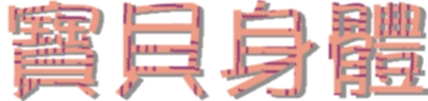
請在你選的圖上，畫上你喜歡的顏色；也可以在空白處，寫出其他好方法，並塗上顏色。
一、你要怎樣保護自己，不要讓你的身體受到侵害？
常到學校偏僻處

與陌生人保持距離

放學後立刻回家
電話不隨便
給人知道

常上網咖

二、當有人要對你做不喜歡的事時，你可以怎麼做？
大聲說不
給我
糖
吃
就好了
沒關係

忍下來
馬上離開
學習單二

下面的情境，請說出你的感覺

＊情境一：我生日時，媽媽抱著我，對我說：「生日快樂」
當（ ）時候，
我的想法 ( )。
我覺得（ ）。
我可以( )。

＊情境二：坐公車時，有一位叔叔一直把他的身體靠近我。
當（ ）時候，
我的想法 ( )。
我覺得（ ）。
我可以( )。

＊情境三：爸爸每次心情不好時，就會亂罵我。
當（ ）時候，
我的想法 ( )。
我覺得（ ）。
我可以( )。

＊情境四：小明總是趁人不注意，偷掀女生的裙子。
當（ ）時候，
我的想法 ( )。
我覺得（ ）。
我可以( )。

想法 感覺 行動 
學習單三
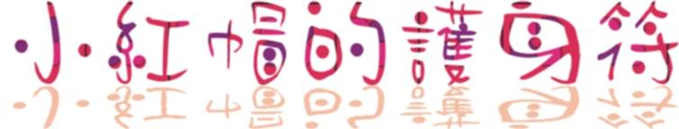

一、 當性侵害或家庭暴力事件發生時，你可以做的事有哪些？在（ ）中打○。
（ ）趕緊聯絡親近的人
（ ）打報案專線或婦幼專線
（ ）性侵害發生時，不洗澡不更換衣物
（ ）性侵害發生時，要留下所有證物
（ ）由大人陪同到醫院驗傷
（ ）都是因為我不好，所以發生這種事
（ ）我怕告訴媽媽，媽媽會罵我
（ ）知道錯的人不是自己，而是傷害你的人

二 、我遇到緊急狀況時，我會趕緊打電話：
報案專線：
婦幼專線：
親人專線：
：
：
要熟記上面每一支電話哦！

花蓮縣新城鄉新城國民小學105學年度第2學期 四 年級家庭暴力防治課程學習計畫
一、學習領域：彈性課程
二、主題活動名稱：我要一個幸福的家
三、教學對象： 四年級
四、教學節數：3節
五、教學設計者：四年級教師群
六、學習目標：
(一) 能了解家庭的成員和自己的互動關係，並接受自己的家庭。
(二) 認識家庭暴力及性侵害事件，並了解其原因及應變方法。
(三) 加強自我概念，勇敢面對生命中的挫折。
七、課程內涵：
單元名稱 | 我要一個幸福的家
適用年級 | 國小四年級 | 活動時間 | 120分鐘(3節課)
教學目標 | 一、能了解家庭的成員和自己的互動關係，並接受自己的家庭。  二、認識家庭暴力及性侵害事件，並了解其原因及應變方法。  三、加強自我概念，勇敢面對生命中的挫折。 | 具體目標 | 1-1能了解家庭對自己的意義與重要性。  1-2能介紹自己家庭的生活。  2-1能分辨何謂家庭暴力。  2-2能了解家庭暴力發生的原因。  2-3能知道家庭暴力發生時應如何應變。  3-1能了解自己是獨一無二的個體並接受自己。
具體目標 | 教 學 活 動 內 容 |  |  | 時間 | 教學資源
1-2  1-1  1-2 | 活動一：家庭樹  壹、準備活動：家庭賓果  發給每位小朋友一張家庭賓果卡，上面有事先設定的一些問題，請小朋友在班級中找尋符合條件的小朋友，並將人名填入空格中，每一格名字不可重複。完成後，由籤筒中抽出名字，讓小朋友對獎，最先連成2條線者優勝。附件中賓果卡內的題目，請老師依照班級的實際狀況做更動。  貳、發展活動：家庭樹  我們在家庭中，時時都需要家人的照顧與關心，隨時與家人溝通聊天的機會。現在請小朋友將自己的家想像成是一棵大大的家庭樹，你認為家庭中誰是樹根？誰是粗粗的樹幹？誰是枝幹？誰是遠遠的葉子？誰是結實累累的果實？為什麼你會這樣覺得呢？  這裡有一棵家庭樹，請大家用心想一想後，將學習單八完成。  參、綜合活動：  請小朋友兩兩互相分享自己的家庭樹，老師隨機抽選同學發表，聽聽孩子的想法，課後將家庭樹學習單收回，作課後評量。  -----------第一節完----------- |  |  | 10分鐘  20分鐘  10分鐘 | 家庭賓果卡(附件七)  家庭樹學習單一

具體目標 | 教 學 活 動 內 容 | 時間 | 教學資源
2-1  2-2  2-1  2-2  2-3  3-1 | 活動二：快樂童年  壹、準備活動：「我最喜歡別人對我說的一句話」  請老師列出一些句子，讓小朋友票選。句子如下：   我好高興，你會這樣幫忙作家事，減輕爸爸媽媽的負擔，真是謝謝你。   把電視關掉，去洗澡，然後做功課。   我們星期六去台北玩。   你只要好好讀書就好，其他事情你都不要做。   老師說你最近在學校表現得很好，讓媽媽覺得好有面子。   月考考幾分？第幾名？為什麼沒有進步？   你穿這件衣服很好看ㄟ，好有精神喔！   不要再打架了，每天吵來吵去，煩死人了   你不要學你爸爸，有事沒事就大聲罵人，還愛喝酒又抽煙。。   看看你，什麼樣子，考這什麼成績，成績不好就算了，還那麼懶惰。學學你們班長，功課好，人又有禮貌。  若其中沒有小朋友喜歡的，請小朋友說出來。活動結束後老師作歸納整理，如：「大部分的同學都喜歡被人誇獎，不喜歡被罵，尤其不喜歡被拿來做比較。假如因為一些原因被罵了，心裡就會不高興，甚至還會想辯解，如此可能會引發更大的衝突喔！平常想要被誇獎，是不是就要表現的很好，這樣獎勵的機會就增加了，自己的心情也高興！」  貳、發展活動：快樂童年  教師提問家暴問題，讓學生自由發表，如：  一、讓學生發表家中爭執及處理情形。  『我們都希望也喜歡有一個幸福美滿的家庭，每個成員都做好自己該做的事，每天都快快樂樂的。但是家庭裡總會有一些令你不愉快狀況發生，是什麼情形，請小朋友分享，不一定是自己家裡的，你知道的都可以。發表時，請其他小朋友專心聽。』  二、引申介紹家庭暴力的原因。  『知道原因嗎？有誰可以說說看。』  三、討論發生爭執時的情緒感受及控制方法。  『你有沒有和他們吵過架或鬧過脾氣？最後怎樣和好？如果不和好感覺怎樣？』  四、介紹家庭暴力的意義。  『我們都知道遇到事情不要用暴力解決，請問什麼是暴力？那麼什麼是『家庭暴力』？請小朋友仔細觀賞影片『快樂童年』部分片段，影片結束後請完成學習單。』  5.討論學習單並分享。  參、綜合活動：動動腦  複習舊經驗，再次說明家庭暴力發生後的求助管道。如下：  一、打113婦幼保護專線  二、打110請警察來幫忙  三、打給其他信任的大人或親戚  -----------第二、三節完--------- | 10分鐘  10分鐘  5分鐘  5分鐘  30分鐘  15分鐘  5分鐘 | 句牌  快樂童年光碟(出自 內政部家庭暴力及性侵害防治委員會 監製)  0’0’’~ 7’13’’  14’57’’~ 23’50’’  學習單二

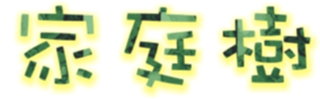
學習單一
家並不只是個空殼的建築物，它是好大的一棵家庭樹！你認為家庭中誰是樹根？誰是樹幹？誰是枝幹？誰是葉子？誰是果實？誰又是種子？請把家人填入適當的位置並寫上原因。讓我們來完成家庭樹吧！
我認為 是樹幹因為
我認為 是果實因為
我認為 是樹葉因為
我認為 是枝幹
因為
我認為 是樹根因為
這是___年 班 的家庭樹

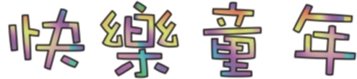
學習單二

班級: 姓名: 座號:

1.看完影片後，我覺得我的幸福是---

2.把自己當成劇中人物，在學校和同學相處時，我覺得我像
□藍寶 □趣兒 □小美 □可可 □露比 （請打）
為什麼？


3.趣兒有什麼行為是讓人不喜歡的？為什麼他會有這樣的行為呢？

4.如果我是趣兒，我在家裡遇到暴力事件，我會做些什麼措施來保護自己---

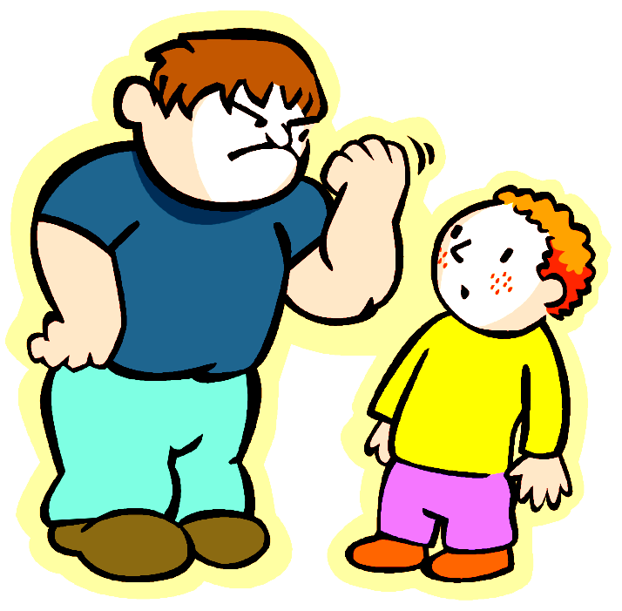
5.如果我的朋友遇到『家庭暴力』，我應該怎麼做？

6.我覺得怎樣的情形算是家庭暴力？（請打）
□一定是我做錯事才會害媽媽被爸爸打。
□爸爸常常喝酒，喝完就打我們出氣，我只能躲到房間裡哭，什麼事也不能做。
□鄰居弟弟被打得鼻青臉腫，還一直哭，但爸爸說不要管別人的家務事。
□我的作業沒寫，爸爸拿棍子打我手心，這是家庭暴力。
□媽媽一直打妹妹，受傷還不准擦藥看醫生。
7.一個有暴力的家，會對這個家庭產生哪些不好的影響？

花蓮縣新城鄉新城國民小學105學年度第1學期 五 年級家庭暴力防治課程學習計畫
一、學習領域：彈性課程
二、主題活動名稱：讓生活更好
三、教學對象： 五年級
四、教學節數：3節
五、教學設計者：五年級教師群
六、學習目標：
(一) 了解青春期身體的改變並接受不同的自己。
(二) 能運用方法紓解壓力及緩和情緒。
(三) 知道求助的步驟、管道及相關的社區資源。
七、課程內涵：

單元名稱 | 讓生活更好
適用年級 | 國小五年級 | 活動時間 | 120分鐘(3節課)
教學目標 | 一、了解青春期身體的改變並接受不同的自己。  二、能運用方法紓解壓力及緩和情緒。  三、知道求助的步驟、管道及相關的社區資源。 | 具體目標 | 1-1認識青春期的身體變化。  1-2學習正確良好的保健習慣。  1-3悅納自己和別人的身體，接納差異，尊重不同。  2-1放鬆身體肌肉，以減低焦慮緊張的情緒。  2-2增進對身體緊張和情緒焦慮的覺察力。  3-1教導學生認識何謂家暴事件及因應之道，尋求相關的支援系統以及法律和刑責。
具體目標 | 教 學 活 動 內 容 |  |  | 時間 | 教學資源
1-1  1-2  1-3 | 活動一：女大十八變  - 準備活動：  （一）兩組圖片，兒童時期/青春時期的男女生。  （二）觀賞圖片並做比較，認識獨特的我。  二、發展活動  (一)我的身體會說話  教師展示兩組圖片並和學生討論下列問題：  1.青春期男女身體有什麼改變?  2.什麼是第二性徵，男女有什麼不同？  (二)愛之浴  1.觀賞影片：「小強的疑問~男生女生不一樣』，並提示生理變化和保健之道。  2.教導「愛之浴」：  (1)教導成員從頭到腳仔細的按摩自己的身體，並且告訴自己身體的每一部分：「從前我沒有好好的珍惜你、保護你，現在我要更珍惜你。我愛你」針對身體上最不喜歡或最不能接受的部份，更是要好好的練習與接受。  (2)請成員回家洗澡時，每天都好好的練習。 |  |  | 5分鐘  30分鐘 | 男女身體圖片（附件十-1）  影片

具體目標 | 教 學 活 動 內 容 | 時間 | 教學資源
2-1  2-2 | 三、綜合活動  （一）心得發表與分享。  （二）歸納：  1.青春期是身體成長的變化，要用健康的心態去面對。  2.男女皆有身體的隱私處，不能隨便給別人觸摸，也不能隨便觸摸自己的身體隱私。  3.再次強調愛惜自己、尊重別人的觀念。  -----------第一節完-----------  活動二：鬆弛訓練  一、引起動機：  1.教師跟學生一起討論如何抒發負向的情緒。  2.教師提供並教導放鬆訓練。  二、發展活動：鬆弛訓練  （一）規範  在開始之前，為了達到最佳效果，教師宜先告知學生要遵守的規則:  1、小朋友必須完全依照指示行動，無論它聽起來是否有點好笑。  2、小朋友應盡量努力去做。  3、小朋友必須注意自己的身體。  （二）準備  教師指導語:「好，現在請小朋友調整自己的位子，你可以坐得很舒服，背往後靠，兩腳平放在地上，手輕輕擺著，好，很好，現在請輕輕閉上眼睛，不要打開眼睛，請記住老師說的，努力練習，並注意自己的身體，現在我們要準備開始了。」  （三）開始  1.深呼吸訓練  當情緒激動時可以慢慢的吸氣，先吸進肚子裡，直到裝不下任何氣體，再慢慢的吐氣，吐到肚子裡已經感覺吐完為止，重複兩、三次。  2、手和手臂  請小朋友假裝你的手心裏握著一顆柳丁，現在請你很用力地擠它，努力把汁擠出來，然後把柳丁 | 5分鐘  10分鐘  50分鐘 | 心靈音樂  CD

具體目標 | 教 學 活 動 內 容 | 時間 | 教學資源
丟掉，體會一下手放鬆的感覺，現在再拿一顆，比上次更用力地擠柳丁，用力再用力，(約3~5秒)好，現在把它丟掉，放鬆一下，你覺得手現在好舒服。(左右手臂都重複同樣的做法)
3、手臂和肩膀
請小朋友假裝自己現在很想睡覺，想伸個懶腰，好，先把手臂向上伸展出去，把它們拉高超過你的頭，伸高再伸高， (約3~5秒) ，好，伸到了你的背部，感覺一下肩膀的拉扯，再往後拉，直到你畫了一個圓，好，很快，手掉下來回到身體的兩邊，再來一次，手臂前伸，超過你的頭，想像你的手要碰到天花板，體會一下肩和背的緊張(約3~5秒)，突然放鬆，現在你的感覺是不是很舒服呢?

4、肩和頸子
請小朋友想像自己是一隻烏龜，正坐在一個水池旁邊晒著溫暖的太陽，感覺很棒很舒服，突然你發現有危險了，趕快把頭縮進殼子裏，把肩膀拱起來蓋住自己的耳朵，把頭埋進肩膀中，緊緊地包住自己(約3~5秒)，好不容易危險過去了，你可以再度把頭伸出來，回到溫暖的太陽底下，突然危險又來了，趕快鑽進自己的殼裏，緊緊閉起來(重複縮頭和放鬆幾次)，好，你可以再放鬆了，體會一下放鬆之後的感覺，現在你安全了，再也沒有危險，也沒有任何事要煩惱了，你沒有任何事要害怕了，你覺得很舒服!

5、下顎
現在請小朋友想像你的嘴裏有一個超大的泡泡糖，它把你的嘴巴都撐開了，你很難咬這個超大的泡泡糖，你試著用力咬下去，好，用力再用力(約3~5秒)，你終於咬下去，好，放鬆，(約3~5秒)，現在再來一次，你大大地張開嘴，用力地咬下去，並且用牙齒磨一磨，很好，泡泡糖幾乎被你撕裂了，好，再放鬆一次，讓整個下巴掉下來，很好，現在你覺得很放鬆很舒服!

具體目標 | 教 學 活 動 內 容 | 時間 | 教學資源
6、臉和鼻子
現在來了一隻好討厭的蟲哦，它正停在你的鼻子上，你不能用手趕走它，怎麼樣呢?哦，對了，你可以皺起你鼻子，越皺越好，用力再用力，很好，你終於把它趕走了，現在可以休息一下了，啊，糟糕!它又回來了，小朋友趕快皺起鼻子，用力皺起鼻子把它趕走，用力皺，用力把所有肌肉都擠在一起，好，它又被趕走了，小朋友可以休息一下自己的臉了，現在想想，當你用力皺起鼻子的時候，你的臉、眼睛、嘴巴、額頭和下巴是不是有很緊很緊的感覺?當你把蟲趕走時，你是不是覺得很輕鬆，整個臉都鬆了下來呢?那感覺是不是很舒服呢?唉呀~它怎麼又飛回來了呢，而且還停在你的額頭上，小朋友試試用同樣的方法把它趕走，(約3~5秒)，好，很好，現在它飛走了，小朋友臉上沒有東西了，感覺真是太棒了!

7、腿和腳
好，現在請小朋友假裝自己光著腳丫站在一個很大的水坑中，小朋友把腳伸直，讓腳趾一直碰到水坑的底部，試著把腳放進去，把腿伸直，再深入一點，你快碰到底了，用力，加油，好，你終於碰到底了，現在你可以把腳收回來了，放鬆一下，你覺得好舒服，然後再進入水坑，你想要碰到水坑的底部， 小朋友把腳伸直，讓腳趾一直碰到水坑的底部，試著把腳放進去，把腿伸直，再深入一點，好，現在收回來，放鬆你的腿、你的腳、你的趾頭，覺得放鬆真好，你現在一點也不緊張了，而且覺得很溫暖很舒服!

（四）結束
請小朋友保持這種放鬆狀態，讓整個身體都在這個狀態裏面，好，再過幾分鐘之後，我會要求小朋友張開眼睛，到那個時候也就是活動結束的時候，好，現在請小朋友準備好，我們要慢慢回到教室裏面來，很輕鬆地回到教室裏來，好，小朋友準備好了嗎?大家都做得很棒!好，現在請小朋友慢慢地張開眼睛，

具體目標 | 教 學 活 動 內 容 | 時間 | 教學資源
2-2 | 輕輕按摩一下你的肌肉，好，非常好，你做了一件很棒的事，你真是一個很棒的小孩。  三、綜合活動：  - 請小朋友發表做完放鬆訓練的感覺。  - 身體的哪一個地方本來最酸痛，做完之後卻覺得最舒服？  - 為什麼那個部位會特別酸痛呢？平常應該如何保健？  - 做完後心情覺得如何？  - 討論回家後做「愛之浴」的心得或想法。  - 老師講評。  -----------第二、三節完----------- | 20分鐘

花蓮縣新城鄉新城國民小學105學年度第2學期 五 年級家庭暴力防治課程學習計畫
一、學習領域：彈性課程
二、主題活動名稱：情緒停看聽
三、教學對象： 五年級
四、教學節數：3節
五、教學設計者：五年級教師群
六、學習目標：
(一) 能運用方法紓解壓力及緩和情緒。
(二) 知道求助的步驟、管道及相關的社區資源。
七、課程內涵：

單元名稱 | 情緒停看聽
適用年級 | 國小五年級 | 活動時間 | 120分鐘(3節課)
教學目標 | 一、能運用方法紓解壓力及緩和情緒。  二、知道求助的步驟、管道及相關的社區資源。 | 具體目標 | 1-1放鬆身體肌肉，以減低焦慮緊張的情緒。  1-2增進對身體緊張和情緒焦慮的覺察力。  2-1教導學生認識何謂家暴事件及因應之道，尋求相關的支援系統以及法律和刑責。
具體目標 | 教 學 活 動 內 容 |  |  | 時間 | 教學資源
1-1  1-2  2-1  2-2 | 活動一：光的天使  一、明辨是非  1.請將附件八中的題目製成投影片，配合投影片讓全班起立一起玩○ ×的遊戲，如有答錯者即坐下，並問學生原因，最後全部答對者給予獎勵。  2.老師講解所有的題目，並作重點歸納。  二、光的天使  1.全班安靜並放鬆，放輕柔的心靈音樂，參照附件二的指導語進行活動。  2.活動結束後，和學生討論自己的感受並發表。  3.由教師給予發表學生鼓勵做為總結。  -----------第四節完-----------  活動三：「100公分的世界」  壹、準備活動  一、教師講述最近報章媒體一至二則在「家庭暴力」下受害的案例。  二、請學生回想周圍親友是否有類似的遭遇，並與大家分享。  貳、發展活動  - 教師說明：  「家庭暴力」是指發生在家庭成員之間的暴力虐待行為。它包括親密關係（含前夫、前妻、同居  人或男女朋友）、親子之間、手足之間或親戚關係之間的身體虐待、言語虐待、心理虐待和性虐待。  - 觀賞影片  - 觀賞「100公分的世界」。  - 討論影片內容，分組發表感想。  參、綜合活動  - 有話要說：  （一）在自己能力範圍內，如何避免遭受「家庭暴力」的侵害？  （二）如果自已不幸成為「家庭暴力」的受害者，如何求助？  ◎建議  1.可讓學生寫出自己家中若有「家庭暴力」事件發生，最想求助的對象有那些？並統計供學生參考。  2.若時間足夠，此部分可將學生分組，以演戲的方式表現出來，並藉由角色扮演的參與過程，能有更深刻的體認。  - 教師補充並做結語：  （一）歸納  1.人身自由是基本人權，不可任意侵犯。  2.「家庭暴力」不是家務事，切勿姑息。  3.平日應給予家人及週遭人多一點關懷。  4.確認生命可貴，要有自我保護的觀念。  5.一旦發生「家庭暴力」，必須立即尋求救助對象。  6.必要時要驗傷及保留證物。  （二）相關資料  1.將各種求援管道明列，讓同學瞭解並能應用。  2.將現行「家庭暴力防治法」的規定介紹給同學  -----------第三節完----------- |  |  | 40分鐘  40分鐘  40分鐘 | 報章雜誌  影片

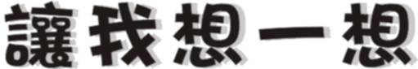
附件一:

◎事件：昨天我聽到隔壁的阿伯一直打他兒子的聲音！害他兒子一直哭，罵好久ㄟ…，還罵了一些很難聽的話。今天早上看到他兒子，哇~他全身都是黑青，嘴巴也腫起來了，在手臂上好像還有煙蒂的痕跡！
1.（ ）唉喲！ 家庭暴力不會常常發生，即使偶爾發生也不會惡化，這只是他家的家務事，你不要想太多。
2.（ ）那阿伯是不是喝酒啦！因為酗酒是造成家庭暴力的最大原因。
3.（ ）他家裡是不是很窮啊？我聽說只有低收入戶、特定種族、教育程度低的人，才會發生家庭暴力。
4.（ ）那阿伯一定是有暴力傾向，已經沒有能力改變或控制自己的暴力行為。
5.（ ）家庭暴力是指發生在家庭成員之間的暴力虐待行為，我想這已經構成家庭暴力了。
6.（ ）這真的很可怕ㄟ！有些父母親以教育子女為名，卻對子女形成虐待時，這已經不是為子女好，而是父母親不知如何處理自己的情緒壓力，所以阿伯應接受輔導。
7.（ ）是喔！聽你們說那麼多，我覺得阿伯可能精神狀態有問題，而且對自己的暴力樂在其中。
8.（ ）我覺得這根本不關你的事啊！管他是不是家庭暴力，教育自己的小孩沒有什麼不對，就算那阿伯今天生氣打他老婆和女兒，我們都不能在人家背後說閒話。
9.（ ）不對吧！有太多的家庭暴力因為受害者害怕或大家認為那是家務事的情況下，而很少公開。就因為這樣，讓施暴者一而再、再而三的暴力行為往往是得寸進尺、越演越烈。
10.（ ）他老婆也有被打喔！受虐婦女一定是有錯在先，不然就有被虐待狂，而且一定沒讀什麼書！
11.（ ）不對喔。我覺得受虐婦女大可以一走了之，應該不是什麼難事。反正他先生都已經不愛他了。
12.（ ）但是我知道有些受虐婦女為了給孩子一個完整的家，即使被虐得很慘，也要繼續忍下去，但是一個完整而不健康的家，通常連孩子也一起受害！
13.（ ）那個阿伯看起來人很好啊。只是有很多施暴者只在家中施暴，在外面可能是一個和善、親切，言行都有分寸的人。
14.（ ）不打不成器，怎麼打都是為孩子好，我爸爸也會打我啊！
15.（ ）我們可以在事情發生時，請大人幫他們打電話113，請求協助，不要再讓他的家人受害了！
附件二
光的天使
- 引導成員閉上眼睛、放鬆身體、卸下身上的手錶或眼鏡，放輕音樂，請成員靜靜的跟著老師的指引來做。
- 邊說出引導語、邊注意學生的臉部表情及肢體動作。若有成員焦躁不安，適當的撫摸其額頭或輕柔的按摩肩膀，讓成員靜下來。

「引導語」
現在輕輕的閉上你的眼睛，慢慢的腳趾頭放鬆、手指頭放鬆、肩膀放鬆，整個臉放鬆下來。想像你現在突然長出了翅膀，變成一隻小鳥，飛了起來。飛過了田野，飛過了高山，飛過了大海。你現在在白雲上面飛，看到了很亮很亮的太陽，你感受到身邊到處都是光，一片光亮。你感覺到自己也變成光的一部份，你看到身邊有許多光亮的小天使，你好奇的問：「這是哪裡？我是誰？」光的小天使回答你：「你是愛的小天使ㄚ！你說你想要去地球上玩遊戲，去體驗一下什麼叫「愛」，所以你自己設計了一些困難的功課，像是「爸媽去世啦！沒人照顧你啦！別人給你很多壓力啦！」的功課去做，那些對你不好的人都是愛的小天使，他們是從天上去地球幫助你的。」你很懷疑的問他：「不對呀！他們真的對我很壞很壞耶！」光的小天使說：「那是你忘記啦！你說功課要出難一點，所以你就設計讓自己忘記你本來是小天使這件事，他們也是一樣的呀！」所以，不要害怕，好好的去面對所有的一切，不管是高興的、快樂的、痛苦的，去感受其中帶來的愛，感受一下你最親愛的人就在你身邊保護著你，雖然你看不到他們，但是你知道，總有一天，你功課作完後，你們會在天上再相見。相信你自己，你是愛的天使。
花蓮縣新城鄉新城國民小學105學年度第1學期 六 年級家庭暴力防治課程學習計畫
一、學習領域：彈性課程
二、主題活動名稱：身體大掃除
三、教學對象： 六年級
四、教學節數：3節
五、教學設計者：六年級教師群
六、學習目標：
(一) 能以正向態度接受家庭成員的負向行為。
(二) 了解面對家暴事件及性侵害的正向心態及學習危機處理方法。
七、課程內涵：

單元名稱 | 身體大掃除
適用年級 | 國小六年級 | 活動時間 | 120分鐘(3節課)
教學目標 | 一、能以正向態度接受家庭成員的負向行為．  二、了解面對家暴事件及性侵害的正向心態及學習危機處理方法。  三、能以樂觀的態度面對及處理生活中發生的任何事件。 | 具體目標 | 1-1增進學生對家庭的了解及接納。  2-1教導學生認識何謂性侵害及因應之道，尋求相關的支援系統。  2-2教導學生面對問題時，能破除心理防衛，主動向外尋求協助。  2-3讓學生對家中施虐的可能對象、原因及保護方法更加了解。  3-1能正面處理事情。
具體目標 | 教 學 活 動 內 容 |  |  |  | 時間 | 教學資源
2-1 | 活動一：小白的日記  壹、引起動機：「小白的日記」影片觀賞  貳、發展活動：行動劇  將下述的各種結論和方法，讓學生分組競賽，並發揮想像力及考慮實用性，以行動劇的方式表現出來。  一、如果遇上了性侵害，我可以…….  （請同學自由發言）  ※教師建議：  第一招：大叫及反擊  （一）非常理直氣壯的大喊：「你要幹什麼！」，明白清楚大聲地說：「不要」、「我不舒服」，請對方立即停止，即使他是你所尊敬的師長。  （二）不能大叫時，要製造聲音引起旁人注意。（如踢車子、拿手邊的物品，如雨傘、書包、鞋子等起來反擊。  第二招：快跑及求援  （一）保持冷靜，虛應對方，有機會就跑。  （二）跑到附近討救兵。如學校部份（訓導處、輔導室、導師室）；社區部分（便利商店、速食店、診所）。  第三招：找人幫忙  - 告訴你相信的人。（如父母、老師、同學等）並要說出時間、地點、發生什麼事，一起想辦法，阻止性騷擾。  --------第一節完-------- |  |  |  | 20分鐘  20分鐘 | 影片  請各組利用身邊物品，發揮創意演出行動劇。
具體目標 | 教 學 活 動 內 容 |  |  | 時間 |  | 教學資源
1-1  2-2  2-3 | （二）如果是在校內發生，你可向學校性騷擾及性侵害處理委員會投訴；如果有所不便（或不信任），也可向民間可信任的團體求助。  二、如果我不幸被「性侵害」了，我該怎麼辦？（可由教師直接補充）  （一）趕快到一個安全的地方或請親友（父母、老師、親戚等）支援。  （二）牢記歹徒特微（如體型、口音、服飾等）。  （三）保持現場，不要移動或再觸摸任何現場器物。  （四）找一件外套裹身，不要更換衣物，避免沐浴沖洗，以保留更多證物。  （五）不要怕，沒人會罵你，你並沒有錯，應該勇敢面對。  （六）接受醫療檢查（驗傷）及心理復建。  （七）最好報警，與警方充分合作，早日緝獲歹徒繩之以法，以免再有其他人受害。  參、綜合活動：頒獎及講評  一、頒獎：依據是否逼真、求救方式是否正確來給與鼓勵。  二、講評  教師補充：  1.請學生多留意自身安危，對周遭人、事、物應有警覺性。  2.平常應俱有面對危機的應變能力。  3.要能培養關心自己、尊重他人的態度。  --------第二節完--------  活動二：別哭，泥娃娃  壹、準備活動：  一、師生蒐集家暴事件與性侵害事件相關新聞資料。  二、學生閱讀並完成「別哭，泥娃娃！」故事學習單。  貳、發展活動：「泥娃娃有什麼心事？」  一、引起動機：  （一）朗讀一段「別哭，泥娃娃！」故事摘文。  （二）各小組分享「別哭，泥娃娃！」故事大意與學習單心得。 |  |  | 20分鐘  20分鐘  10分鐘  20分鐘 |  | 獎品若干

具體目標 | 教 學 活 動 內 容 | 時間 | 教學資源
 | 二、討論活動：  主題一：泥娃娃有什麼心事？  教師與學生討論下列問題：  - 故事中的主角與其家人為何不敢走到河邊?  - 故事中的主角的內心為何常出現另一個阻止的聲音?  - 故事中的主角如何鼓起勇氣向外求援？【說明：故事中的主角覺醒到自己是一個獨立的個體，有權利拒絕邪惡的聲音，並向外求援。】  - 故事中的主角向外求援，洗淨身心的過程？  - 故事中的主角如何幫助其他族人破除心結？  - 如果你是泥人一族，你會如何面對這些問題？  主題二：找一找，現實生活中，還有哪些泥娃娃躲在蘆葦叢中？  - 分享新聞資料：邱小妹妹短暫的一生。  - 分組討論活動：  - 討論邱小妹妹生活中，曾遭受過哪些虐待？  - 討論邱小妹妹，遭受虐待的原因？  - 如果泥娃娃是邱小妹妹，你如何幫助她(他)受到保護？  叁、綜合活動：  想一想，現實生活中，誰是猶塔？誰能夠保護泥娃娃？  (一)發表：  1.各組說出家暴事件的求助管道與法律刑責。  2.各組說出性侵害事件的求助管道與法律刑  責。  (二)歸納：  1.家暴、性侵害事件是違反法律的，錯的是施  暴者，而非受虐者！  2.家暴、性侵害事件是違反生存人權的，每個  人有權拒絕傷害！  3.每個人都是獨一無二的個體，要互相尊重！  -----------第三節完-------- | 10分鐘

花蓮縣新城鄉新城國民小學105學年度第2學期 六 年級家庭暴力防治課程學習計畫
一、學習領域：彈性課程
二、主題活動名稱：愛的路上我和你
三、教學對象： 六年級
四、教學節數：3節
五、教學設計者：六年級教師群
六、學習目標：
(一) 能以正向態度接受家庭成員的負向行為。
(二) 了解面對家暴事件及性侵害的正向心態及學習危機處理方法。
(三) 能以樂觀的態度面對及處理生活中發生的任何事件。
七、課程內涵：

單元名稱 | 愛的路上我和你
適用年級 | 國小六年級 | 活動時間 | 120分鐘(3節課)
教學目標 | 一、能以正向態度接受家庭成員的負向行為．  二、了解面對家暴事件及性侵害的正向心態及學習危機處理方法。  三、能以樂觀的態度面對及處理生活中發生的任何事件。 | 具體目標 | 1-1增進學生對家庭的了解及接納。  2-1教導學生認識何謂性侵害及因應之道，尋求相關的支援系統。  2-2教導學生面對問題時，能破除心理防衛，主動向外尋求協助。  2-3讓學生對家中施虐的可能對象、原因及保護方法更加了解。  3-1能正面處理事情。
具體目標 | 教 學 活 動 內 容 |  |  | 時間 | 教學資源
1-1  2-2  2-3  3-1 | 活動一、家庭暴風雨  一、新聞報報  1.請學生於課前蒐集各種家庭新聞剪報數則。  2.以小組方式進行剪報心得分享，並選出小組認為最發人省思的家庭事件，向全班報告。  3.報告重點包含這則新聞值得分享的理由為何？這個家庭為何會發生這樣的事？誰該負責？他們如何度過難關？  二、家中有難  分享過以上的新聞後，大家會發現平安和樂的家庭是我們都希望擁有的，但有時候家庭難免會經歷暴風雨，請同學想想看以下幾個問題，並填入學習單：  1.自己最擔心的家庭變故是什麼？  2.當自己的家有了變故，該怎麼辦？  3.當知道別人家中有難，可以怎麼做？  三、幫幫我  如果我的家裡發生問題，面對家中問題的壓力及其所產生的情緒，身邊有哪些人是我可以尋求協助的？他們可以做什麼？又有哪些機構或單位可以提供家庭問題解決的資源？  四、結語  -----------第一節完-----------  活動二、愛的路上我和你  壹、引起動機  放輕柔的音樂，請全班放鬆在座位上休息，引導學生回想在家中遇到不如意事情的經過，並請學生把心打開，讓心中的不如意隨音樂散去。  貳、發展活動：隨風而逝  一、隨風而逝： 請學生寫出心中對家人怨恨和不滿的地方，找一個箱子，把那些寫滿怨恨和不滿的紙張丟進箱中，讓心中積壓已久的情緒隨風而逝。  二、愛的路上我和你  (一)在箱子的最前方約離十公尺處畫一條線，掛一面旗子(最好是紅色，象徵著對家庭的愛)。  (二)請全班同學肩並著肩，手互相搭在別人的肩膀上排成一排，隨著老師對以下問題的提問大聲回答：「我願意！」並往前面旗子處跨一大步。問題如下：  1.你願意接受發生在你的父母身上的問題嗎？  2.你願意接受發生在你的兄弟姐妹身上的問題嗎？  3.你願意接受發生在你的朋友身上的問題嗎？  4.你願意接受問題已經發生而且改變不了嗎？  5.你願意接受你自己對解決問題無能為力嗎？  6.你願意用勇氣來接受未來發生的一切問題嗎？  7.你願意用你的愛去擁抱自己嗎？  8.你願意用你的愛去擁抱父母嗎？  9.你願意用你的愛去擁抱兄弟姐妹嗎？  10.你願意把你的愛傳播出去給全世界嗎？  (三)到達旗子後，一起高呼愛的宣言(如下)。  愛的宣言：「我發誓，從現在這一秒起，要好好愛自己。有話要說，不要自責，接受自己的情緒，並願意找人協助自己跳出迷津。」  - 老師分享回饋。  -----------第二、三節完----------- |  |  | 40分鐘  20分鐘  20分鐘  20分鐘  20分鐘 | 獎品若干

